Санкт-Петербургский государственный университет

МАКАРОВА Татьяна Дмитриевна

Выпускная квалификационная работа

Музыкологический подход в обучении английской интонации старших школьников с помощью компьютерных технологий

Уровень образования: магистратура

Направление 45.04.02 «Лингвистика»

Основная образовательная программа ВМ.5625. «Теория обучения иностранным языкам и межкультурная коммуникация»

Научный руководитель:

профессор кафедры иностранных языков и лингводидактики,

Павловская Ирина Юрьевна
Рецензент:
Сказочкина Татьяна Валерьевна,
К.п.н., доцент кафедры английского языка,
Санкт-Петербургский университет профсоюзов, факультет культурологии

Санкт-Петербург

2024

ОГЛАВЛЕНИЕ
ВВЕДЕНИЕ 3
ГЛАВА I. ОСНОВЫ ТЕОРИИ ОБУЧЕНИЯ ИНТОНАЦИОННЫМ НАВЫКАМ С ПОМОЩЬЮ МУЗЫКОЛОГИЧЕСКОГО ПОДХОДА 8
1.1 Интонационная система английского языка 8
1.2 Отличия в интонационных системах русского и английского языков 27
1.3 Обучение интонации в общеобразовательной школе 32
1.3.1 Цели и подходы к обучению интонации 34
1.3.2 Музыкологический подход в обучении интонации иностранного языка 40
Выводы к главе I 47
ГЛАВА II. ПРАКТИЧЕСКИЕ АСПЕКТЫ ПРИМЕНЕНИЯ МУЗЫКОЛОГИЧЕСКОГО ПОДХОДА В ОБУЧЕНИИ АНГЛИЙСКОЙ ИНТОНАЦИИ СТАРШИХ ШКОЛЬНИКОВ 50
2.1 Анкетирование преподавателей как метод исследования 50
2.2 Результаты анкетирования преподавателей и анализ данных 52
2.3 Анкетирование учащихся как метод исследования 55
2.4 Результаты анкетирования учащихся и анализ данных 58
2.5 Компьютерные технологии в обучении интонации 62
2.6 Методика эксперимента 65
2.7 Результаты диагностического эксперимента 70
2.8 Методические рекомендации по применению музыкологического подхода в обучении интонации английского языка старших школьников 79
2.8.1 Типы заданий на применение музыкологического подхода 79
2.8.2 Методические рекомендации 79
Выводы к главе II: 87
ЗАКЛЮЧЕНИЕ 89
Приложение 1 92
Приложение 2 94
СПИСОК ИСПОЛЬЗОВАННОЙ ЛИТЕРАТУРЫ 96

ВВЕДЕНИЕ

В настоящее время языком международного общения является английский. Поскольку одной из целей обучения иностранному языку является эффективное межличностное общение, преподаватели должны уделять большое внимание не только изучению правил и грамотному применению тех или иных конструкций, но также и помощи учащимся обрести уверенность в общении на английском языке. Произношение – важная характеристика коммуникации. Это один из компонентов, необходимых для того, чтобы учащиеся были правильно поняты в процессе разговора. Хорошее английское произношение включает в себя правильное произнесение отдельных звуков, знание и грамотное употребление ударений, следование ритму языка, а также рациональный выбор интонационного рисунка в той или иной ситуации.
Интонация позволяет передать и уточнить смысл произнесенных фраз, обеспечивает деление речевого потока на отрезки, а также дает возможность выражать и различать эмоции. Одно и то же предложение, произнесенное с разной интонацией, может нести в себе отличные друг от друга смыслы. Чтобы совершенствовать умение распознавания иностранной речи на слух, а также более грамотно продуцировать речь на иностранном языке, необходимо заниматься изучением интонации.
В настоящее время при обучении английскому языку в школах интонации уделяется крайне мало внимания, ее изучению придается неоправданно низкое значение. Как правило, при обучении произношению упор делается на артикуляцию отдельных звуков и словесное и фразовое ударение. Однако, интонация не ограничивается только этими аспектами. Она подразумевает адекватное деление речевого потока на интонационные единицы, выбор слога или слова, выделяемое тоном в речи, уровень высоты тона, изучение интонационных контуров.
Сложность обучения интонации состоит в том, что интонационные типы русского и английского языков сильно отличаются друг от друга. Вследствие этого учащиеся испытывают трудности при попытке выучить типичные для английского языка интонационные контуры и применить их в речи.
На данный момент популярность использования современных технологий в обучении иностранному языку значительно возрастает. Они дополняют уже известные традиционные способы преподавания. Появляются новые ресурсы, возможности их использования, все больше преподавателей начинают применять их в своей работе, находя наиболее эффективные способы их адаптации к обучению. Всемирная сеть Интернет позволяет совершенствовать как продуктивные, так и рецептивные навыки и умения учащихся, работать с каждым из видов речевой деятельности. Современные технологии дают возможность более детального изучения различных языковых явлений.
Одной из составляющих жизни современных школьников является музыка: с помощью всемирной сети Интернет подростки знакомятся с новинками, слушают старые хиты, а кто-то выпускает свои песни. Современная методика уже достаточно длительное время использует песни, как эффективный ресурс для обучения лексике, грамматике, а также восприятию речи на слух. Однако, песни и музыкальные отрывки могут быть использованы также и для совершенствования навыков использования просодических характеристик речи, среди которых выделяют высоту тона, интенсивность звука, фразовое ударение, речевую мелодию.
Данная работа фокусируется на применении музыкологического подхода к обучению интонации старших школьников с помощью компьютерных технологий. Музыкологический подход - это использование универсальных музыкальных принципов организации звукового сигнала, таких как ритм, мелодия и интонация, для обучения восприятию и воспроизведению иноязычной речи [Павловская, 2004].

Таким образом, актуальность работы заключается в необходимости поиска путей, с помощью которых можно успешно обучать старших школьников интонации английского языка, используя при этом инновационные методы музыкологического подхода и современные цифровые ресурсы, апеллирующие к их кругу интересов.
Объектом исследования является изучение интонации английского языка в старшей школе. Предметом – методика формирования интонационных навыков английского языка с помощью музыкологического подхода у старших школьников.
Цель работы заключается в том, чтобы на основе проведенного эксперимента на знание и использование интонационных контуров английской речи разработать методические рекомендации по применению музыкологического подхода к обучению интонации английского языка старших школьников с помощью компьютерных технологий.
Достижение поставленной цели предполагает решение следующих задач:
- Проанализировать научную и методическую литературу по изучению интонации английского языка;
- Изучить требования ФГОС по английскому языку, предъявляемые к выпускникам старшей школы;
- Изучить интонационные модели (коммуникативные типы) английского языка;
- Изучить возможности применения музыкологического подхода в обучении английскому языку;
- Подобрать музыкальные фразы, соответствующие интонационным моделям английского языка и построить методику обучения интонации на их основе;
5. Описать компьютерные технологии, используемые при обучении интонации английского языка;
6. Выявить проблемы, возникающие у учащихся старшей школы при изучении интонации английского языка;
7. Разработать методические рекомендации по применению музыкологического подхода к обучению интонации английского языка старших школьников с помощью компьютерных технологий с учетом выявленных в эксперименте и при анкетировании проблем.
Для решения поставленных задач были использованы следующие методы исследования:
1) Общенаучные: анализ отечественной и зарубежной научной литературы по исследуемому вопросу, классификация и систематизация полученных данных;
2) Эмпирические: метод диагностического фонетического эксперимента, инструментальный анализ речевых сигналов с помощью программы Praat, анкетирование школьников и учителей с применением современных цифровых технологий, в частности ресурса Yandex.Forms, метод тестирования навыков, метод статистического анализа.
Теоретическую базу исследования составили труды следующих авторов: Л. Р. Зиндер, Н. Д. Светозарова, С. В. Кодзасов, О. Ф. Кривнова, Е. Я. Антипова, С. Л. Каневская, Г. А. Пигулевская, И. Ю. Павловская, Е. Ю. Борзов, J. D. O’Connor, G. F. Arnold, C. Graham, M. Celce-Murcia, D. M. Brinton, J. M. Goodwin, P. Roach, B. Aarts, Н. Д. Гальскова, Н. И. Гез и др..
Новизна данной научной работы заключается в разработке и обосновании применения музыкологического подхода для обучения интонации английского языка у старших школьников с использованием компьютерных технологий, а именно, использовании песенных мелодий для практики интонационных контуров, а именно, отработки интонационных паттернов английской речи с помощью песенных мелодий аналогичного ритма и контура.
Теоретическая значимость исследования состоит в научном обосновании методики обучения интонации с новой стороны: используя музыкологический подход.
Практическая ценность заключается в разработке методических рекомендаций по применению музыкологического подхода к обучению интонации на основе выявленных в результате анкетирования реальных проблем в этой области. Полученные результаты могут быть использованы в преподавании английского языка в старших классах для более успешного усвоения и применения материала.
В качестве фокусной группы для данного исследования выбраны старшие школьники в возрасте от 15 до 18 лет, изучающие английский язык на продвинутом уровне. Они уже имеют знания английской грамматики и лексики на уровне B1 – B2, но нуждаются в дальнейшем развитии своих навыков в произношении и использовании интонационных контуров для передачи коммуникативного типа высказывания и оттенков смысла.
Выборка для проведения эксперимента состояла из учеников средней школы 10-11 классов в количестве 10 человек, находящихся на частном обучении.
Структура работы содержит введение, две главы с выводами, заключение, библиографический список и приложения. Во введении описаны цели, задачи, предмет, объект, практическая и теоретическая значимость работы и ее новизна. В первой главе проанализированы теоретические аспекты интонации. Во второй главе представлено анкетирование преподавателей и учащихся, диагностический эксперимент и методические рекомендации. В заключении подведены выводы проделанной работы и предложены перспективы исследования.
Положения о применении музыкологического подхода в обучении интонации английского языка прошли апробацию на всероссийской научной конференции «IV Всероссийская конференция для молодых ученых-лингвистов», которая проходила 14-15 ноября 2023 года (сборник находится в печати).

ГЛАВА I. ОСНОВЫ ТЕОРИИ ОБУЧЕНИЯ ИНТОНАЦИОННЫМ НАВЫКАМ С ПОМОЩЬЮ МУЗЫКОЛОГИЧЕСКОГО ПОДХОДА

1.1 Интонационная система английского языка
Наряду со звуком, слогом, акцентуацией, важной составляющей фонетической системы языка является интонация.
Интонация – это фонетическое оформление высказывания от паузы до паузы, независимо от его протяженности [Зиндер, 1979: 267].
Л. Р. Зиндер выделяет в интонации два аспекта: коммуникативный (она сообщает, закончено ли высказывание, содержит ли оно вопрос и пр.) и эмоциональный (в интонации заключена определенная эмоция, отражающая эмоциональное состояние говорящего и его намерение воздействовать на слушающего).
К функциям интонации относят следующие:
А) Формирующая
Группа слов, правильно употребленных в соответствии с грамматическими правилами, образует однозначное высказывание с четкой коммуникативной целью, если оно произносится с определенной высотой тона и ударением;
Б) Разделительная
Конец предложения всегда обозначается паузой различной длительности в совокупности с ядерным тоном на самом важном слове предложения, а конец смысловой группы, не завершающей предложение, обозначен обычно более короткой паузой и ядерным тоном на семантическом центре этой группы;
В) Смыслоразличительная
Интонация позволяет различать типы предложения, а также отношение говорящего к ситуации, аудитории и пр. [Антипова, Каневская, Пигулевская, 1985: 8].
Среди компонентов интонации выделяются следующие:
- Пауза;
- Длительность и темп;
- Интенсивность;
- Просодический тембр;
- Мелодика [Светозарова, 1982: 35].

- Пауза
Пауза – это перерыв в звучании или прекращение фонации на определенное время. Акустическим коррелятом паузы является падение интенсивности до нуля, а физиологическим – остановка в работе произносительных органов, приведение их в состояние покоя.
Н. Б. Вольская и П. А. Скрелин выделяют 6 градаций пауз:
1) Пауза конца абзаца; пауза, сопровождающая многоточие в тексте; пауза «смены реплик» при чтении пьесы.
2) Пауза конца высказывания;
3) Пауза неполной завершённости при нисходящей интонации; (сочинительная связь; по знакам препинания – тире, двоеточие);
4) Обычная пауза незавершённости (при восходящей интонации синтагмы, которую она оформляет);
5) Очень короткая пауза, завершающая короткую (из одного слова) синтагму. Часто оформляет границу главного и придаточного в сложносочинённом предложении.
6) Нефункциональная внутрисинтагменная пауза [Вольская, Скрелин, 2009: 39].
Данные о восприятии пауз довольно противоречивы. Однако, большую роль играет положение паузы в речевом потоке. Согласно одной точке зрения, речевая пауза воспринимается начиная с 20 – 25 мс, но только в позиции, «обусловленной для членения нормой языка» [Каспарова, 1971]. Согласно иному мнению, минимальный порог восприятия паузы гораздо выше, около 200 мс [Boomer, Dittman, 1962].
Смысловая нагрузка интонационных пауз велика. С помощью них происходит членение речи на интонационно-смысловые единицы. Наличие или отсутствие пауз показывает характер связи рядом стоящих слов. Находясь между словами, пауза разрывает или сильно ослабляет связь между ними. Говоря о хорошо организованной речи, в местах слабой смысловой связи иногда может осуществляться вдох.
Л. К. Цеплитис различает асемантические (неинтонационные) и семантические (интонационные) паузы.
К асемантическим ученый относит конститутивные, ситуативные, физиологические и индивидуальные. Констутивные – это паузы, которые в качестве более или менее обязательных элементов принадлежат основному акустическому строю речевого сигнала. Констутивные паузы подразделяют на ритмические (технические), актикуляционные и усилительные. Ритмические паузы отделяют друг от друга ритмические стихотворные единицы, таким образом являясь одним из средств, которые создают ритм речи. Артикуляционные паузы встречаются в составе звуков (например, взрывных согласных), в произношении некоторых видов слогового ударения, а также между словами. Усилительные паузы находятся перед или после слов, которые несут логическое ударение. С помощью этих пауз увеличивается интенсивность логического ударения. Ситуативные паузы имеют цель замедления речи для различных ситуаций (чтобы слушатели могли записать текст, чтобы речь могла быть легче воспринята и пр.) Физиологические паузы происходят из-за недостатка воздуха в легких (например, одышка) или задержками в процессах центральной нервной системы. Индивидуальные паузы происходят из-за индивидуальных привычек произношения.
Семантическая пауза – это пауза, которая помогает обозначить границы групп слов или указывает на эмоциональное состояние говорящего. Она обладает интеллектуальным или эмотивным значением [Цеплитис, 1974: 72-75].
- Длительность и темп
Для того, чтобы единицы речи могли быть реализованы говорящим и восприняты слушающим, необходимо время. Длительность крупных и сложных по структуре единиц определяется числом составляющих их элементов: фраза, которая содержит больше звуков, имеет большую длительность. Отклонение длительности в ту или иную сторону от среднестатистической, характерной для данного звука в данной позиции, является информативным для интонации. Увеличение или уменьшение длительности гласных, особенно ударных, используется для выражения интонационных значений. Речевая длительность зависит от нескольких факторов: различное время, требуемое на образование и восприятие разных звуков; позиция гласных в слове и слоге (например, гласные в открытом слоге имеют большую длительность, чем в закрытом), индивидуальный темп речи. Между длительностью и темпом обратно пропорциональная зависимость: чем больше длительность элементов речевой единицы, тем меньшее их количество укладывается в единицу времени. Лингвистическая нагрузка темпа и длительности заключается в выражении важности отрезка речи для говорящего. К примеру, при произнесении вводных конструкций темп, как правило, убыстряется [Романова, 1971]. В то же время существует зависимость между темпом произнесения и коммуникативной функцией высказывания. Например, вопрос произносится обычно в быстром темпе, а оценочные высказывания – в медленном [Николаева, 1969].
- Интенсивность
Наравне с длительностью и частотой интенсивность является крайне важным условием артикуляции и восприятия звука. Основная функция интенсивности – это «выделение отдельных элементов речевой цепи». Выделение происходит не всегда за счет увеличения интенсивности звука, но также иногда и за счет его уменьшения. Человек воспринимает различную интенсивность звуков речи как различную громкость. Говоря об изменении интенсивности в эмоциональной речи, отмечают тенденцию к увеличению интенсивности во время возрастания общего эмоционального напряжения. Положительные эмоции характеризуются обычно повышением общего уровня интенсивности, а отрицательные – понижением.
- Просодический тембр
Тембр – это качество звука, которое определяется соотношением его спектральных составляющих. Он является одним из важнейших признаков звука. Тембральные различия проявляются только при выражении конкретных эмоций (насмешка, презрение и пр.), а также в эмоциональной окраске речи. Отнесение тембра к числу компонентов интонации иногда рассматривается спорно, поскольку он не участвует в организаци и членении речевого потока и выражении связи между единицами интонации. Он служит только для выражения эмоционального аспекта интонации [Зиндер, 1979: 278]. Однако, связь его особенностей с мелодикой, длительностью, интенсивностью и паузацией подтверждают правомерность рассмотрения тембра как одного из компонентов интонации [Светозарова, 1982: 35-56].
- Мелодика
Важным компонентом интонации является мелодика (движение (понижение или повышение) основного тона голоса).
Функции мелодики:
А) Служит средством членения речи (две синтагмы могут быть разделены изменением в мелодическом рисунке высказывания: понижением или повышением тона);
Б) Связывает части речевого потока (когда речевой поток является незаконченной мыслью, в конце высказывания происходит небольшое повышение или понижение тона; когда поток речи является законченной смысловой и синтаксическое единицей, в конце происходит значительное понижение тона);
В) Выражает тип предложения: повествовательное, вопросительное или отрицательное [Зиндер, 1979: 273-274].
Мелодика – это полная тональная характеристика группы слов. Группы слов бывают длинными или короткими. Сначала мы рассмотрим самые короткие возможные интонационные контуры, которые встречаются в группах слов, состоящих из одного односложного слова [O’Connor, Arnold, 1973: 7]. Ни одно предложение не может существовать без определенного интонационного контура. В кратчайших высказываниях, которые состоят только из одного односложного слова, он меняется в пределах односложного слова. Изменение может происходить за счет понижения или повышения высоты тона в той или иной степени, или путем комбинирования понижения и повышения в различной последовательности, что приводит к получению более сложных тонов. Существует бесконечное разнообразие подвижных тонов: начало и окончание тона могут быть на разных высотах, диапазон движения высоты тона может изменяться и пр. [Антипова, Каневская, Пигулевская, 1985: 12].
Минимальная единица интонации в английском языке – тональная группа. Это слово или цепочки слов в связной речи, в пределах которых может быть только одно выделительное ударение [Palmer, 1924].
Интонационная группа может содержать четыре компонента, из которых главными являются «ядро» (nucleus) и заядерная часть, которая называется «хвостом» (tail) ядра. На ядре сосредоточен ядерный тон (nuclear tone) – основной акцент фразы. Несмотря на то, что «хвостовая» часть либо не несёт акцентов, либо имеет слабые акценты, на ней могут происходить тональные изменения. Предъядерная часть может состоять из двух элементов: шкалы (head) и предшкалы (prehead). Шкала начинается первым акцентом предложения, а предшкалу образуют безударные слоги, которые предшествуют первому акценту. Такой подход к описанию интонации английского языка был рассмотрен в трудах Дж. О'Коннора и Г. Арнольда [O’Connor, Arnold, 1973].
Дж. О’Коннор и Г. Арнольд в своей работе описали семь основных тонов:
- Низкий нисходящий (Low Fall) - голос понижается во время произнесения слова от среднего до очень низкого тона;
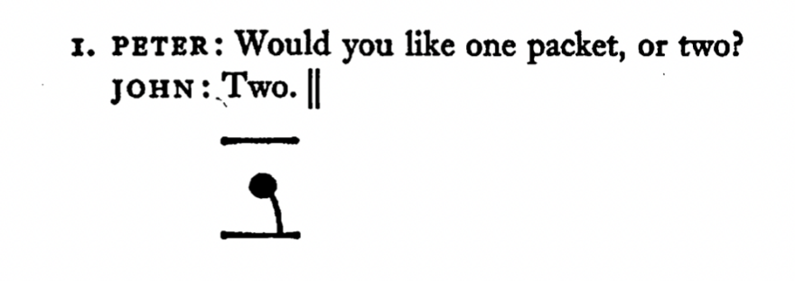
- Высокий нисходящий (High Fall) – голос понижается во время произнесения слова от высокого до очень низкого тона;
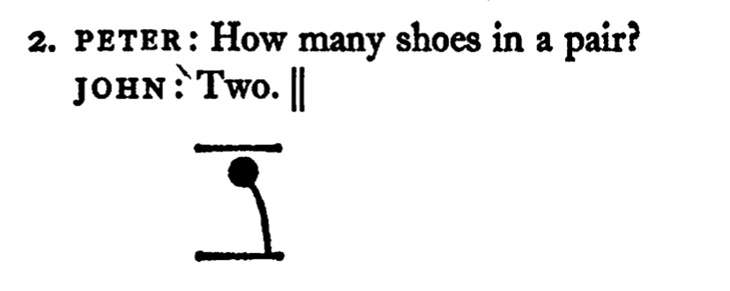
- Восходяще-нисходящий (Rise-Fall) – голос сначала повышается с довольно низкого до высокого тона, а затем быстро понижается до очень низкого тона;
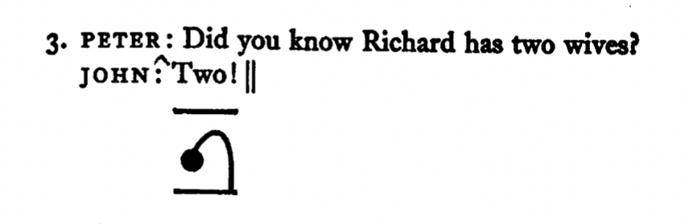
- Низкий восходящий (Low Rise) – голос повышается во время произнесения слова с низкого до среднего тона или немного выше;
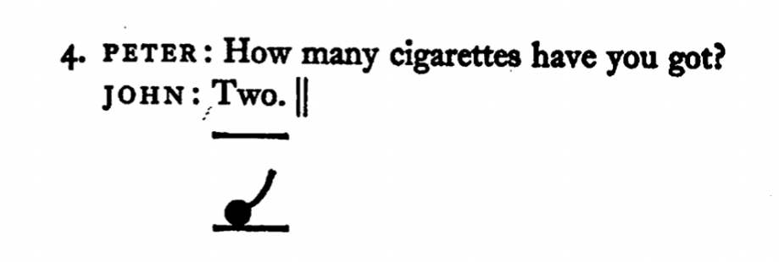
- Высокий восходящий (High Rise) – голос повышается во время произнесения слова со среднего до высокого тона;
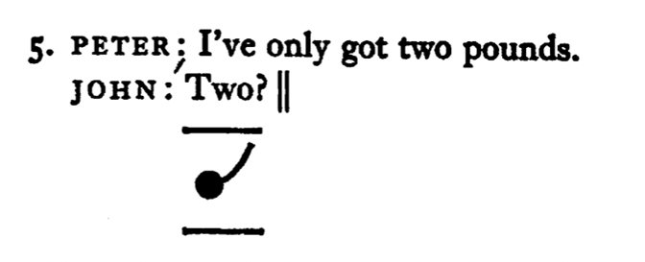
- Нисходяще-восходящий (Fall-Rise) – голос сначала понижается с довольно высокого тона до низкого, а затем, все еще во время произнесения слова, повышается до среднего тона;
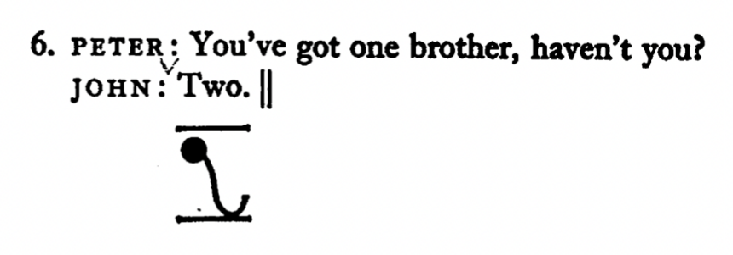
- Ровный тони в среднем регистре (Mid-Level) – голос сохраняет ровную высоту между высоким и низким, не повышаясь и не понижаясь.
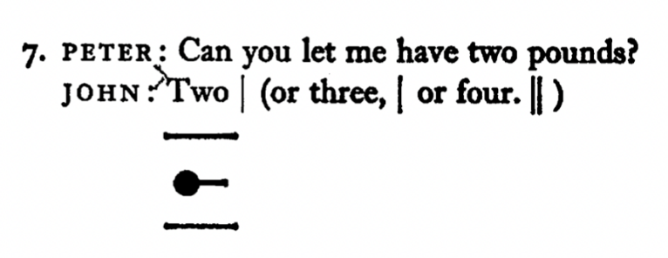
Далее на примерах данных тонов рассмотрим семь примеров групп слов, содержащих одно главное по значимости слово, за которым идут другие менее важные, в следствие чего они не акцентируются:
- Низкий нисходящий
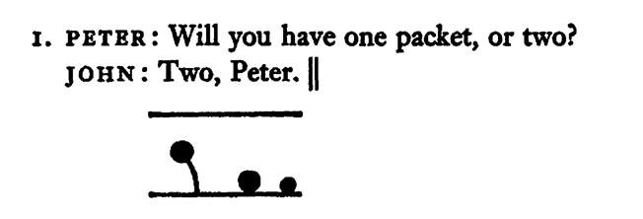
- Высокий нисходящий
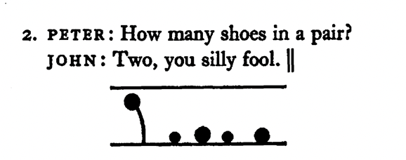
- Восходяще-нисходящий
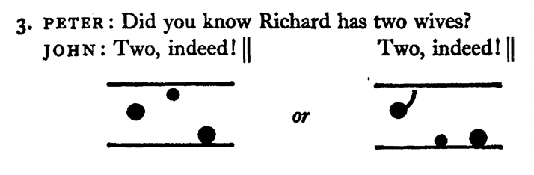
- Низкий восходящий
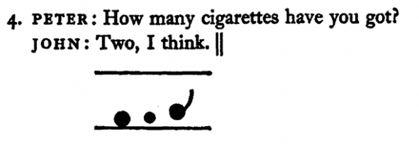
- Высокий восходящий
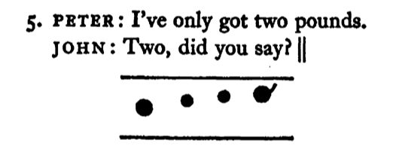
- Нисходяще-восходящий
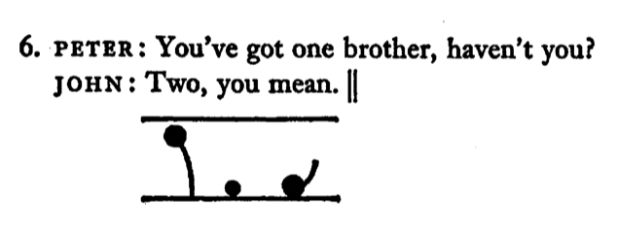
- Ровный тон в среднем регистре
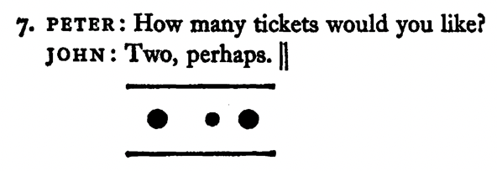
Эти примеры указывают на то, что в случае, когда за одним ударным словом следуют другие слова, не имеющие акцента, с высотой тона происходит следующее: в низком нисходящем и высоком нисходящем тонах понижение голоса до самой нижней высоты тона происходит во время произнесения ударного слога главного слова или во время перехода от этого слога к следующему (не имеет значения, в одном слове или нет), и все последующие слоги произносятся на одинаково низком уровне. Восходяще-нисходящий распространяется либо на два, либо на три слога, оба варианта часто встречаются; как только голос доходит до низкой высоты тона на втором или третьем слоге, он продолжает находиться на этой же высоте во всех следующих слогах. При нисходяще-восходящем и высоком восходящем ударный слог слова с ударением не повышается, но каждый следующий слог становится на ступень выше предыдущего, и окончательная высота (средняя в случае низкого восходящего и высокая в случае высокого восходящего) достигается на последнем слоге группы слов.
Таким образом, если в низком нисходящем и высоком нисходящем понижение высоты тона должно быть закончено не позднее слога, следующего после ударного слога ударного слова, то в низком восходящем и высоком восходящем повышение высоты тона не завершается до конца произнесения всей группы слов.
Независимо от того, насколько длинной или короткой является группа слов, как много ударных слов в ней содержится, изменение тона от ударного слога до последнего акцентного слова и далее будет соответствовать одному из описанных выше семи шаблонов.
Простой тон может иметь низкий или высокий предтакт (pre-head), а также не иметь его вовсе. Он может иметь шкалу (head) или не иметь, а также иметь один из семи ядерных тонов (с соответствующей заядерной частью(tail) или без нее). Если каждую часть тона соединить с другой, то конечное количество базовых интонационных контуров составит 105, без учета составных тонов. Однако, нет необходимости рассматривать все 105 единиц по следующим причинам:
1) Некоторые контуры встречаются гораздо чаще и имеют гораздо более широкое применение, чем другие;
2) Некоторые паттерны имеют крайне незначительные смысловые различия или не имеют его вовсе. Поскольку значение является ключевым фактором, мы можем объединять тоны, которые имеют приблизительные значения. Такое группирование тонов называют тоногруппой (группой тонов, которые отличаются сложными мелодическими характеристиками). Каждая тональная группа едина и отличается от всех других тональных групп как по передаваемому в ней отношению, так и по тональным особенности ее мелодий. Мы рассмотрим десять основных тоногрупп:
1) The Low Drop (Low Fall);
2) The High Drop (High Fall);
3) The Take-Off (Low Pre-head, Low Head, Low Rise);
4) The Low Bounce (High Head, Low Rise);
5) The Switchback (Falling Head, Fall-Rise);
6) The Long Jump (Low Pre-head, Rising Head, High Fall);
7) The High Bounce (High Head, High Rise);
8) The Jackknife (Rise-Fall);
9) The High Dive (High Fall, Low Rise);
10) The Terrace (High Head, Mid-Level).

Далее приведены схемы и примеры каждой тоногруппы. Части, заключенные в скобки, могут как присутствовать, так и отсутствовать. Заядерные части не отображены, поскольку их наличие или отсутствие никогда не влияет на интонационное значение.
1) The Low Drop
Данная тоногруппа используется:
- В утверждениях: для выражения беспристрастности, отстраненности, категоричности.
- В вопросах: для выражения некой враждебности, напряженности, настойчивости.
Обозначения, использованные в примерах:
А) Ударные акцентированные слоги (ядерный тон, шкала)
[ˎ] среднее понижение до очень низкого уровня высоты тона
['] относительно высокий уровень высоты тона
[º] относительно высокий уровень высоты тона, такой же как [']
Б) Ударные слоги без акцента (заядерная часть)
[º] очень низкий уровень высоты тона, такой же, как в конце [ˎ]
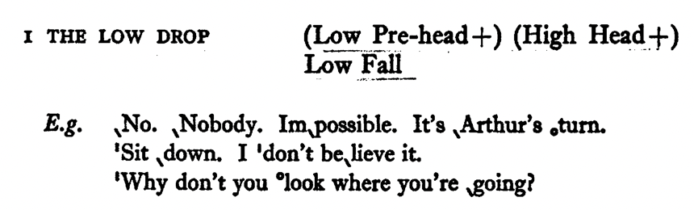
2) The High Drop
Данная тоногруппа используется:
- В утверждениях: для передачи ощущения причастности, «воздушности».
- В вопросах: для выражения заинтересованности, внимательности.
- В вопросах с ответом «да/нет»: для выражения несрочности, скептичности.
- В повелительных предложениях: для высказывания плана действий и отсутствия беспокойства о том, что ему подчинятся.
Обозначения, использованные в примерах:
А) Ударные акцентированные слоги (ядерный тон, шкала)
[ˋ] высокое понижение до очень низкого уровня высоты тона
['] относительно высокий уровень высоты тона
[º] относительно высокий уровень высоты тона, такой же как [']
Б) Ударные слоги без акцента (заядерная часть)
[º] очень низкий уровень высоты тона, такой же, как в конце [ˋ]
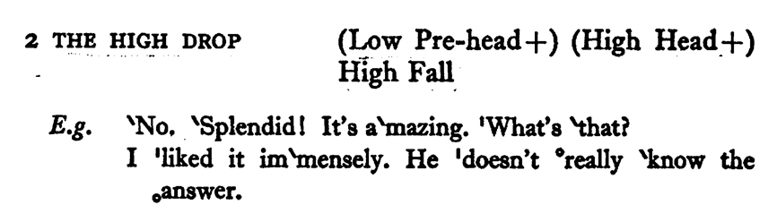
3) The Take-Off
Данная тоногруппа используется:
- В утверждениях: для выражения поощрения к дальнейшему разговору, осторожности, оставления за собой права на суждение, для призыва слушателя изменить свое мнение; в противоречиях – выражение осуждения, обиженности.
- В вопросах: для выражения удивленности, небольшой озадаченности, а также спокойствия, но при этом некой неодобрительности и обиженности.
- В вопросах с ответом «да/нет»: для выражения неодобрительности, скептичности.
- В повелительных предложениях: обращение к слушателю с просьбой изменить свое мнение, предупреждение.
Обозначения, использованные в примерах:
А) Ударные акцентированные слоги (ядерный тон, шкала)
[ˏ]
(а) без заядерной части: очень низкий уровень высоты подъема до среднего уровня высоты тона
(б) с заядерной частью: очень низкий уровень высоты тона, подъем завершается заядерным слогом/слогами
[ˌ] очень низкий уровень высоты тона
[º] очень низкий уровень высоты тона, такой же как [ˌ] и начало [ˏ]
Б) Ударные слоги без акцента (заядерная часть)
[º] уровень высоты тона выше, чем самый низкий возможный и всегда выше, чем [ˏ] или [º]

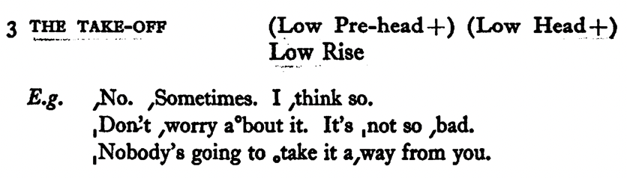
4) The Low Bounce
Данная тоногруппа используется:
- В утверждениях: для выражения ободрения, намека на большую уверенности в себе, иногда выражение удивления и неодобрения; в неоконченных предложениях – ожидание того, что должно последовать.
- В вопросах: если ядерный тон в вопросительном слове – озадаченности, в остальном – сочувствие, заинтересованность.
- В вопросах с ответом «да/нет»: для выражения искренней заинтересованности.
- В повелительных предложениях: для выражения ободрения, успокоения.
Обозначения, использованные в примерах:
А) Ударные акцентированные слоги (ядерный тон, шкала)
[ˏ]
(а) без заядерной части: очень низкий уровень высоты подъема до среднего уровня высоты тона
(б) с заядерной частью: очень низкий уровень высоты тона, подъем завершается слогом/слогами заядерной части
['] относительно высокий уровень высоты тона
[º] относительно высокий уровень высоты тона, такой же как [']
Б) Ударные слоги без акцента (заядерная часть)
[º] уровень высоты тона выше, чем самый возможный низкий и всегда выше, чем [ˏ] или [º]
В) Безударные слоги без акцента (предтакт)
[ˉ] высокий уровень высоты тона, выше, чем ['] и намного выше, чем [ˏ]

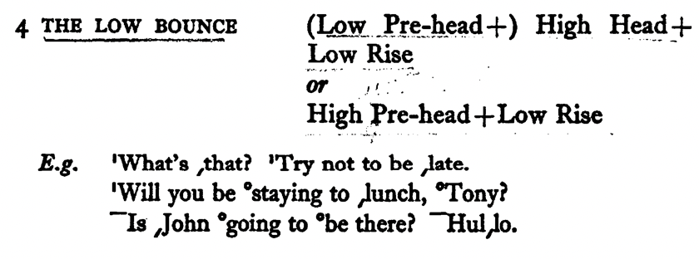
5) The Switchback
Данная тоногруппа используется:
- В утверждениях: для выражения несогласия, обеспокоенности, обиженности.
- В вопросах: для выражения обеспокоенности и удивления одновременно.
- В повелительных предложениях: для срочного предупреждения с элементом упрека или беспокойства.
Обозначения, использованные в примерах:
А) Ударные акцентированные слоги (ядерный тон, шкала)
[ˇ]
(а) с заядерной частью: умеренно высокий уровень понижения до низкого и затем повышение до среднего уровня высоты тона
(б) с заядерной частью: умеренно высокий уровень понижения до низкого уровня высоты тона, понижение и затем повышение завершено слогом/слогами заядерной части
[ˋ] относительно высокий уровень высоты тона, при этом все последующие слоги шкалы образуют нисходящее движение высоты тона.
[º] Уровень тона, изменяющийся от средневысокого до относительно низкого и всегда ниже, чем предшествующий [ˋ] или [º]
Б) Ударные слоги без акцента (заядерная часть)
[ₒ]
(а) на последнем слоге: очень низкий уровень высоты подъема до средней высоты тона
(б) в остальных случаях: очень низкий уровень тона; понижение с последующим повышением завершается следующим за ним неударным/неударными слогом/слогами заядерной части
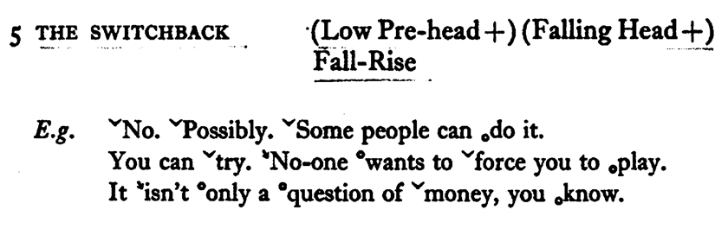
6) The Long Jump
Данная тоногруппа используется:
- В утверждениях: для выражения протеста, страдания от чувства несправедливости.
- В вопросах: для выражения протеста и неприятного удивления.
- В вопросах с ответом «да/нет»: для выражения готовности обсуждать, но при этом необходимости урегулирования важного вопроса.
- В повелительных предложениях: для передачи рекомендованного плана действий с элементом удивления.
Обозначения, использованные в примерах:
А) Ударные акцентированные слоги (ядерный тон, шкала)
[ˋ] высокий уровень понижения высоты тона до очень низкого уровня высоты тона
[ˏ] очень низкий уровень высоты тона, при этом любой последующий слог (слоги) образуют восходящую тональную шкалу.
[º] уровень высоты тона, варьирующийся от относительно низкого до средневысокого, всегда выше, чем [ˏ] или [º] и ниже, чем начало [ˋ].
Б) Ударные слоги без акцента (заядерная часть)
[ₒ] очень низкий уровень высоты тона, такой же, как в конце [ˋ]
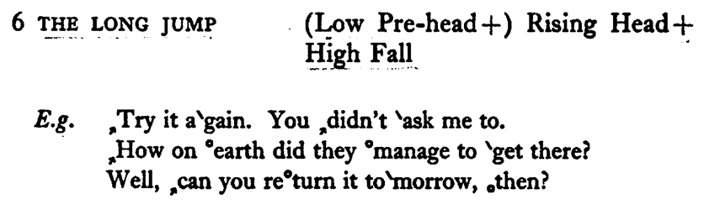
7) The High Bounce
Данная тоногруппа используется:
- В утверждениях: для выражения недопонимания с целью спровоцировать повторение, однако без намека на неодобрение или озадаченность; в неоконченных предложениях – небрежность.
- В вопросах: для выражения необходимости повторения представленной информации.
- В вопросах с ответом «да/нет»: для повторения вопроса.
- В повелительных предложениях: для передачи рекомендованного плана действий с элементом удивления.
Обозначения, использованные в примерах:
А) Ударные акцентированные слоги (ядерный тон, шкала)
[ˊ]
(а) без заядерной части: средний подъем до высокого уровня высоты тона
(б) с заядерной частью: средний уровень высоты тона, подъем завершается слогом/слогами заядерной части
['] относительно высокий уровень высоты тона, выше, чем начало [ˊ]
[º] относительно высокий уровень высоты тона, такой же уровень, как ['].
Б) Ударные слоги без акцента (заядерная часть)
[º] высокий уровень высоты тона, выше, чем [ˊ] или [º]
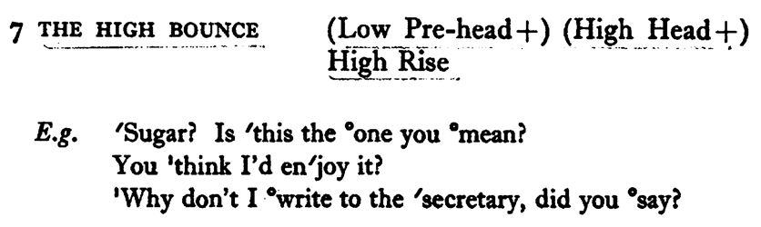
8) The Jackknife
Данная тоногруппа используется:
- В утверждениях: для выражения самодовольствия, осуждения.
- В вопросах: для выражения враждебности, снимания с себя ответственности.
- В вопросах с ответом «да/нет»: для выражения враждебности.
- В повелительных предложениях: для отказа от ответственности, иногда враждебности.
Обозначения, использованные в примерах:
А) Ударные акцентированные слоги (ядерный тон, шкала)
[^]
(а) заядерной части: средний подъем до высокого уровня высоты тона, затем снижение до очень низкой высоты тона
(б) с заядерной частью: или средний уровень подъема до высокого уровня тона, или средний уровень тона; поднятие тона с последующим снижением завершается слогом/слогами заядерной части
['] относительно высокий уровень высоты тона, выше, чем начало [ˊ]
[º] относительно высокий уровень высоты тона, такой же уровень, как ['].
Б) Ударные слоги без акцента (заядерная часть)
[ₒ] очень низкий уровень высоты тона, такой же, как в конце [^] или [ₒ]

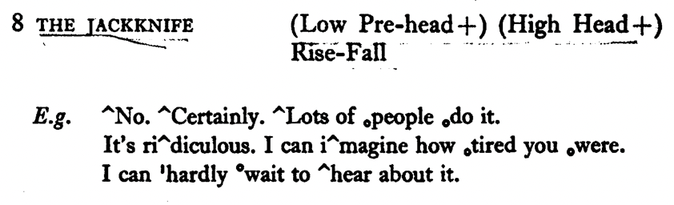
9) The High Dive
Данная тоногруппа используется:
- В утверждениях: для обращения к слушателю с просьбой продолжить тему разговора, для выражения радости, сожаления, удивления.
- В вопросах: для выражения крайней эмоциональности, выражения жалобности, отчаяния, теплоты.
- В повелительных предложениях: для убеждения, моления.
Обозначения, использованные в примерах:
А) Ударные акцентированные слоги (ядерный тон, шкала)
[ˋ] Высокий уровень тона переходящий в очень низкий
[ˏ]
(а) без заядерной части: низкий подъем до средней высоты тона
(б) с заядерной частью: низкий уровень высоты тона; подъем завершается слогом/слогами заядерной части
['] относительно высокий уровень высоты тона
[º] относительно высокий уровень высоты тона, такой же уровень, как ['].
[ₒ] низкий уровень высоты тона, такой же, как в конце [ˋ] или в начале [ˏ]
Б) Ударные слоги без акцента (заядерная часть)
[º] высота тона, не выше средней, выше, чем самая возможная низкая, но выше, чем [ˏ] или [º]
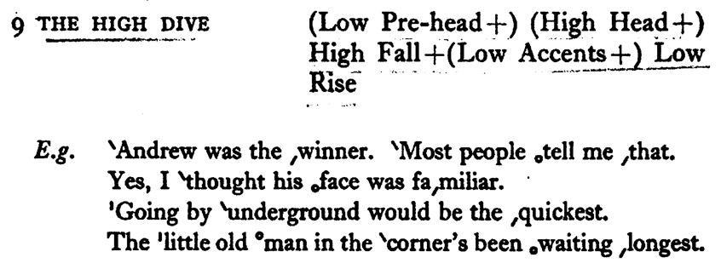
10) The Terrace
Данная тоногруппа используется:
- Во всех типах предложений: для обозначения неоконченности, не передавая никакого впечатления ожидания.
- В утверждениях: для обращения к кому-то как бы издалека.
Обозначения, использованные в примерах:
А) Ударные акцентированные слоги (ядерный тон, шкала)
[>] средняя высота тона
['] относительно высокий уровень высоты тона
[º] относительно высокий уровень высоты тона, такой же уровень, как [']
Б) Ударные слоги без акцента (заядерная часть)
[º] средняя высота тона, такая же как [>]
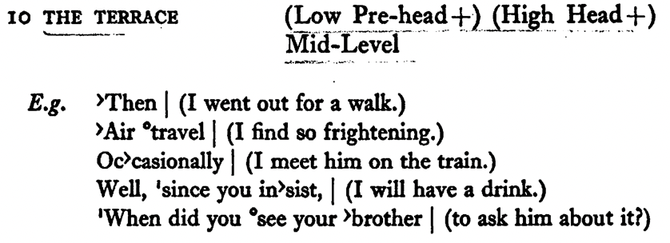
Подводя итог, можно сделать вывод о том, что интонация – крайне важная составляющая фонетической системы языка, отвечающая как за коммуникативное оформление высказывания (сообщает, завершено ли оно, выражает ли оно вопрос и пр.), а также за эмоциональное (отражает эмоции говорящего и его намерения). При выделении основных компонентов интонации отмечают пять: паузу, длительность и темп, интенсивность, просодический тембр, мелодику. В английском языке выделяют 7 базовых мелодических контуров (низкий нисходящий, высокий нисходящий, восходяще-нисходящий, низкий восходящий, высокий восходящий, нисходяще-восходящий, ровный тони в среднем регистре), которых достаточно для достижения практических целей обучения английской интонации.

1.2 Отличия в интонационных системах русского и английского языков
Русскоговорящие учащиеся испытывают трудности при освоении интонационных моделей английского языка, поскольку интонационные особенности этих двух языков отличаются.
В среднем темп русскоязычной речи быстрее, громкость больше. Помимо этого, в потоке речи носителей русского языка содержится меньшее количество пауз, однако, если они присутствуют, то обладают большей длительностью, чем в английском языке. Помимо ритмических отличий, значительную роль играют также отличия в мелодических рисунках. В русском и английском языках отличаются особенности тонов. К примеру, нисходящие тоны английского языка характеризуются более резким понижением голоса, чем в русском, где понижение происходит более плавно и не в таком большом диапазоне высот. Что касается английских восходящих тонов, ситуация аналогичная: для них характерен более резкое повышение голоса и более широкий высотный диапазон, чем в русском языке [Бурая, Галочкина, Шевченко, 2006: 136].
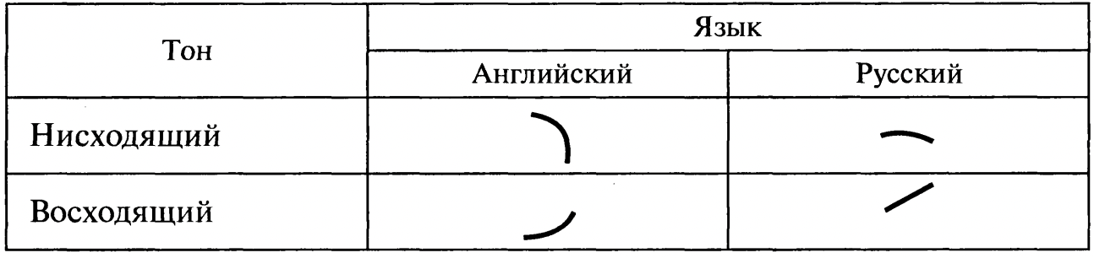
Рис.1. Различия в мелодических контурах английского и русского языков (по [Бурая, Галочкина, Шевченко, 2006])
Е. А. Брызгунова классифицировала и описала интонационные конструкции (ИК) русского языка. По ее мнению, их 7:
1) ИК-1 используется для выражения утверждения или согласия, когда необходимо подчеркнуть их полную убедительность;
2) ИК-2 позволяет оформить свой вопрос так, чтобы он звучал как восклицание или выражение высокой степени удивления;
3) ИК-3 помогает оформить вопрос, передающий незаконченность мысли;
4) ИК-4 используется для оформления вопроса, следующего за предыдущим высказыванием, помогая подчеркнуть непрерывность разговора;
5) ИК-5 употребляется, когда необходимо усилить значение проявления признака, признания;
6) ИК-6 помогает для выражения сожаления, а также предпочтительности действия или события;
7) ИК-7 используется для выражения возможности или отрицания в контексте рассуждения.
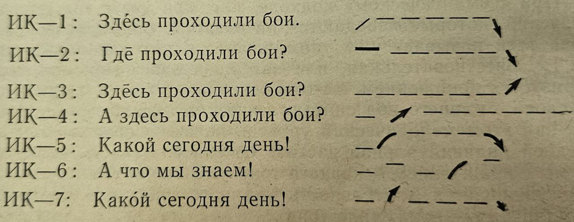
Рис.2. Интонационные конструкции русского языка (по [Брызгунова, 1983])
Также отличия содержатся и в шкалах двух языков. Английская характеризуется ровным движением мелодики внутри ударных слогов, а также нахождением следующих за ними безударных на одной высоте с ударными:
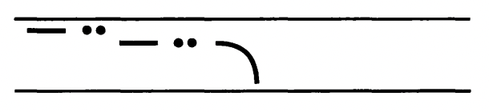
Этого нельзя сказать о русской шкале: она содержит резкое восходящее мелодическое движение в слоге с ударением, а далее понижение уровня в безударных слогах [Бурая, Галочкина, Шевченко, 2006: 137]:
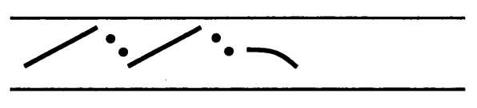
Интонация в русском языке играет важную роль в организации речевого потока, деления его на смысловые единицы и придания эмоциональной окраски сообщению [Светозарова, 1982: 106-120]. Система русской интонации базируется на определенных интонационных типах, которые могут быть реализованы различными мелодическими рисунками в зависимости от контекста и коммуникативной задачи. Каждый интонационный тип содержит в себе центр – ударение, которое определяется не только силой, но и мелодическим контуром, характеризующимся определенной последовательностью тонов.
Внутри интонационных типов русской речи выделяют центральные и граничные элементы, которые функционируют как структурные маркеры, организующие речевой поток и обеспечивающие его понимание слушателем. Например, в типичном повествовательном предложении начальные слоги часто несут более высокую интонацию, образуя интонационный центр, тогда как конечные слоги могут быть с пониженной интонацией, указывая на завершенность высказывания.
Существует также специфика использования интонационных моделей в русском языке, связанная с распределением речевого акцента, длительности пауз и скоростью речи. Например, русскоязычная интонация часто демонстрирует менее частое использование пауз, но, когда они происходят, они обычно более длинные и сигнализируют о значимом смысловом или структурном разделении.
Одним из ключевых моментов в русской интонационной системе является также то, как мелодический рисунок реализуется на различных сегментах речевого потока, будь то в начале фразы, в середине или в конце. Это играет решающую роль в формировании интонационного облика предложения и влияет на его восприятие.
Важным аспектом является также способ реализации интонационного рисунка на ударных и безударных слогах, где ударные слоги несут бóльшую интонационную нагрузку, а безударные слоги скорее выполняют функцию соединения и создания ритмической последовательности.
Интонационная структура русского языка сложна и многогранна, и ее освоение требует понимания не только основных интонационных контуров, но и способности адаптировать их к различным речевым ситуациям, что становится особенно заметным при сравнении с интонационными моделями других языков, таких как английский.
На основании проанализированной информации из пособия Н. Д. Светозаровой [Светозарова, 1982], а также пособия Дж. О'Коннора и Г. Арнольда [O’Connor, Arnold, 1973], можно составить следующую таблицу:
Таб. 1. Отличия в использовании интонационных контуров в русском и английском языках
Интонационный контур | Русский язык | Английский язык
Восходящий | Плавное повышение тона на конце предложения, обычно указывает на неуверенность или вопросительность. | Резкое повышение на конце вопросительных предложений, зачастую указывающее на прямую вопросительность.
Нисходящий | Плавное понижение высоты тона, как правило, используется для утвердительных или завершающих фраз. | Резкое понижение, используется для утверждений, команд и завершения высказываний.
Восходяще-нисходящий | Сочетание повышения и последующего понижения тона, выражает сомнение или неопределенность. | Комбинация повышения и понижения обычно применяется для выражения удивления или интереса.
Нисходяще-восходящий | Редко используемый контур; может говорить о незавершенности мысли или предложения. | Используется для выражения неуверенности, а также в качестве приглашения к взаимодействию или обсуждению.

Таким образом, не владея знаниями и умениями просодического оформления речи, учащиеся проявляют в своей речи иноязычный акцент как результат интерференции, что может затруднять коммуникацию.

1.3 Обучение интонации в общеобразовательной школе
Поскольку интонация, а в особенности мелодика, является настолько важным компонентом разговорной речи, все требования к обучению школьников иностранному языку так или иначе имеют отношение к интонационной стороне речи.
В приказе Минобрнауки России от 17 мая 2012 г. отражены требования к результатам освоения базового курса иностранного языка по окончании школы. К ним относятся следующие:
- Сформированность коммуникативной иноязычной компетенции, необходимой для успешной социализации и самореализации, как инструмента межкультурного общения в современном поликультурном мире;
- Владение знаниями о социокультурной специфике страны/стран изучаемого языка и умение строить свое речевое и неречевое поведение адекватно этой специфике;
- Достижение порогового уровня владения иностранным языком, позволяющего выпускникам общаться в устной и письменной формах как с носителями изучаемого иностранного языка, так и с представителями других стран, использующими данный язык как средство общения;
- Сформированность умения использовать иностранный язык как средство для получения информации из иноязычных источников в образовательных и самообразовательных целях.
Каждое из данных требований так или иначе связано с интонационными навыками: без них невозможно достичь достойного уровня коммуникативной иноязычной компетенции, поскольку грамотно использованные интонационные характеристики речи обеспечивают правильную передачу тех или иных эмоций говорящего, уточняют смысл высказывания, способствуют достижению высокого уровня взаимопонимания говорящих во время коммуникации. Помимо этого, без владения интонационными навыками трудно строить речевое поведение в соответствии со спецификой страны, поскольку интонационные характеристики речи являются неотъемлемой частью культуры страны [Приказ Минобрнауки РФ, 2012].
При обучении интонации английского языка в школах важно обращать внимание на обновленные стандарты Общеевропейских компетенций владения иностранными языками (CEFR). При этом, важно сосредоточиться не только на контроле фонологии, включающем точное произношение, но и на артикуляции и просодических особенностях, таких как ритм, ударение и интонация. Изучение данных аспектов позволяет улучшить англоязычное произношение, а также аудитивное восприятие, что, в свою очередь, способствует более глубокому межкультурному диалогу.
В соответствии с этими стандартами, результатом обучения становится не просто имитация речи носителей языка, но и развитие способности четко и грамотно передавать информацию самостоятельно. Соответственно, интонационные умения являются необходимыми для достижения базовых уровней владения языком, что обеспечивает возможность эффективного общения не только с носителями, но и в международном контексте.
Изучение интонации английского языка в школьной программе [Приказ Минобрнауки РФ, 2012] дает возможность школьникам успешно адаптироваться и самореализоваться в многонациональной среде. Овладение же нюансами интонации в английском языке позволяет не только точно передавать эмоциональные оттенки и уточнять смысловые аспекты высказываний, но и адаптировать речевое поведение в соответствии с культурными особенностями страны изучаемого языка, что, в свою очередь, есть ключевой элемент коммуникативной компетенции.
Таким образом, можно сделать вывод о том, что, владея знаниями и умениями просодического оформления речи, учащиеся не будут иметь в речи ярко выраженного иноязычного акцента, что сократит трудности в общении с носителями языка. Согласно требованиям ФГОС и CEFR, по окончании средней общеобразовательной школы учащиеся должны овладеть базовыми интонационными умениями, то есть знать особенности английской интонации и уметь в соответствии с ситуацией коммуникации использовать те или иные интонационные средства [The CEFR Common Reference Levels: validated reference points and local strategies; Приказ Минобрнауки РФ, 2012]. Это позволяет достичь уровня коммуникативной компетенции, который дает возможность успешной социализации и самореализации, как инструмента межкультурного общения в современном поликультурном мире. Также владение интонационными умениями позволяет строить свое речевое поведение в соответствии с нормами страны изучаемого языка.

1.3.1 Цели и подходы к обучению интонации

В 70-е годы XX столетия в отечественной педагогике появились многочисленные интенсивные методики обучения иностранным языкам, основанные на принципе «погружения» в ситуацию, ролевого поведения. Основополагающий методологией являлась суггестопедия, выдвинутая Лозановым [Лозанов, 1970]. В нашей стране в этом русле были разработаны методики Китайгородской (1978 г.) Зимней (1978 г.) и др. За рубежом – Д. Бразиля [Brazil, Coulthard, 1980], В. Кука [Cook, 1975] и Брэдфорда [Bradford, 1988]. Каждая из них строится на принципе дискурса, то есть предложения заучиваются значительно легче в том случае, если они включены в смысловую последовательность, когда сохраняется естественный порядок коммуникации [Китайгородская, 1978]. Такого рода методика, другими словами, базируется на контекстуально-ситуативной основе [Павловская, 1992].
Сейчас в основном в педагогике применяется именно контекстуально-ситуативный подход к обучению интонации. Многие авторы учебных пособий, например В. К. Селезнёв [Селезнев, 1983], стремятся к тому, чтобы обучать интонации в широком контексте. Однако, теоретическая неразработанность контекстуального анализа интонации не позволяет им делать это последовательно. Контекстуально-ситуативный анализ может быть использован не только как способ получения новой информации, которая может использоваться в обучении, ну и как принцип подачи и объяснение материала. В педагогически ориентированных научных исследованиях [O’Connor, Arnold, 1978] и учебных пособиях [Антипова, Каневская, Пигулевская, 1985] в качестве иллюстраций и для отработки воспроизведения интонации используются диалоговые единства «стимул-реакция», где речевой стимул является левым контекстом для речевой реакции. Однако одна фраза слева зачастую не может полностью определить коммуникативный контекст, то есть выполнить ту задачу, которую перед ней ставят авторы [Павловская, 1992].
Важно отметить, что обучение интонации разговорной речи ведётся с помощью чтения упражнения, а иногда и письменных работ. В учебном процессе обойтись без опоры на письменный текст весьма сложно. Что касается устного общения, то оно будет отвечать одной и той же коммуникативной ситуации: студент – преподаватель, обстановка аудитории, нейтральная или эмоционально окрашенная беседа. Иные ситуации можно моделировать, но могут подвести фантазия и артистические способности как обучающихся, так и преподавателя. А также, и даже в большей степени, – уровень владения грамматикой и лексикой иностранного языка. При опоре на письменный текст этого неблагополучного фактора можно избежать (облегчить задачу объяснения той или иной интонационной единицы). Контекст должен быть настолько широк, чтобы ограничить выбор вероятной трактовки до однозначного, но и не слишком широк, чтобы не отвлекать внимание обучающихся от основной задачи [Павловская, 1992].
Лабораторные работы преследуют цель привить навык правильного интонирования реплик английской разговорной речи в конкретных контекстно – ситуативных условиях. Диалогические единства подаются в широком контексте, отражающим стиль, ролевые отношения собеседников, ситуации общения. В ситуациях обыгрываются реалии студенческой жизни. Тем не менее некоторые задания допускают возможность различной трактовки смысла интонируемой фразы и, следовательно, разных ответов. Это вариативность учтена в «ключе» к заданию. Лабораторные работы разделены на пять секций в соответствии с коммуникативными типами высказываний: побуждения, общие вопросы, специальные вопросы, побудительные высказывания, восклицания. Лабораторным работам предпосланы методические указания по работе в лингафонном классе [Павловская, 1989].
Преподавателю иностранного языка и фонетисту – экспериментатору необходимо уяснить, какой контекст достаточно для естественного звучания той или иной интонемы. «Порой требуется «досочинить» целую историю, чтобы оправдать ту или иную интонацию» [Павловская, 1992]. Контекст определяется не только репликой-посылкой как у Дж. О'Коннора (то есть вербальным логическим контекстом), но и чертами конситуации (как, кто, кому и где говорит).
Обучение интонации проводится на материале фраз как наименьших единиц восприятия информации, диалогических единицах и смысловых кусках (мини-текстах). На начальном этапе большее внимание уделяют вопросно-ответным единствам. На продвинутых этапах обучение организуется с использованием и других диалогических единств: вопрос- контрвопрос, сообщение и вызванный им вопрос, вопрос и вызванное им сообщение, сообщение и вызванное им сообщение.
Приемы, которые могут быть использованы для формирования и развития интонационных навыков английского языка в процессе его изучения:
- Фонетический анализ и моделирование:
Данная методика основана на тщательном анализе интонационных моделей английского языка. Студенты изучают основные интонационные модели и анализируют их структуру, включая использование тонового контура, ритма, ударения и пауз. После этого студенты имитируют произношение данных моделей под руководством преподавателя, получая обратную связь и корректировку;
- Аудиоматериалы и повторение:
В этой методике студенты слушают различные аудиоматериалы на английском языке, такие как диалоги, монологи, новости и аудиокниги. Основное внимание уделяется правильной интонации. Данная методика позволяет студентам развить свои слуховые и произносительные навыки в речи говорящих. После прослушивания студенты повторяют за аудиоматериалом, стараясь точно воспроизвести интонацию и ритм речи;
- Ролевые игры и коммуникативные задания:
В этой методике студенты принимают участие в ролевых играх и коммуникативных заданиях, где им необходимо использовать правильную интонацию для передачи эмоций, выражения мыслей и общения на английском языке. Например, студенты могут играть роли различных персонажей и воссоздавать различные ситуации общения. При выполнении этих заданий студенты улучшают свои навыки использования правильной интонации в реальных коммуникативных ситуациях [Чжао Цзыцзюнь, 2023: 35-36].
В тексте, который предназначен для обучения интонации, обязательно должны содержаться изучаемые интонационные модели. Лучше всего для этой цели подходят тексты диалогического характера, несмотря на то, что их восприятие происходит труднее, чем текстов монологического типа.
Обучение интонации на начальном этапе должно быть грамотно организовано, чтобы успешно достичь развития интонационных навыков и умений. В следствие этого к приёмам, которые используются учителем, относятся:
- Инициировать взаимодействие рецепции и продукции;
- Произносить предложения в несколько замедленном темпе;
- Включение в упражнения различные опоры (фонограммы, дирижирование, фонетические разметки, таблицы, движение рук, отстукивание ритма и пр.);
- Допускать двукратное предъявление учебного материала;
- Проводить упражнения на фразах, диалогических единствах и смысловых отрезках.
При следовании данным шагам результатом выполнения комплекса упражнений подготовительного и речевого характера будет являться достижение развития следующих умений и навыков:
- Различать физические свойства и воспринимаемые качества интонации;
- Соотносить интонацию со смысловым содержанием речи;
- Различать коммуникативные типы предложений;
- Дифференцировать интонационные особенности иностранного языка;
- Соотносить интонацию с контекстом и ситуацией;
- Владеть интонационным слухом;
- Пользоваться вероятностным прогнозированием на уровне фраз и текста [Гальскова, Гез, 2009: 282-284].
Многие ученые занимались описанием методики формирования интонационных навыков у учащихся на уроках иностранного языка.
К примеру, С. П. Хорошилова оптимальным способом тренировки интонации видит заучивание текстов, подобранных на фоностилистической основе. Каждый текст разбирается отдельно, уделяется внимание его интонационным особенностям, читается хором, а зачем учится дома наизусть и рассказывается в классе на последующем уроке. Благодаря сопутствующим имитационным и подстановочным упражнениям, интонационные модели, присутствующие в тексте запоминаются и усваиваются учащимися лучше [Хорошилова, 2010].
В работе других ученых, С. Стемплески и Б. Томалин, рассматривается обучение интонации с помощью аутентичных видеоматериалов. Лингвисты утверждали, что данные материалы поддерживают высокий уровень мотивации к изучению интонации, удерживают внимание учащихся, а также совершенствуют коммуникативную сторону общения благодаря моделям речи в диалогах и монологах [Stempleski, Tomalin, 1990].
Т. Р. Подгузова считает, что лучший способ обучения интонации – это использование аутентичных или учебных аудиоматериалов. Она предлагает применять такие тексты, как песни, стихотворения, диалогические и монологические высказывания, которые выражают различные коммуникативные ситуации. Среди методов обучения Т. Р. Подгузова выделяет метод объяснения, подражания и тренировки. Она так же считает важным брать за основу звуковой образ текста в его единстве (звуки, интонация, ударение и ритм).
Методист предлагает следующую модель совершенствования интонационных навыков посредством аудиотекста: перед тем, как приступить к прослушиванию аудиотекста, учащиеся знакомятся с печатной его версией, чтобы у них была возможность сопоставить определенные коммуникативные типы предложений с уже известными им интонационными моделями. Далее происходит разбор и интерпретация интонационных моделей, которые учащиеся отмечают в процессе прослушивания отдельно взятого предложения. Последним шагом является повторение за диктором каждого предложения. Это необходимо для того, чтобы автоматизировать навык адекватного воспроизведения звучащего текста [Подгузова, 2007: 3-4].
При изучении интонационных моделей английского языка, большие трудности вызывает интерференция с родным языком. Наиболее частыми ошибками по этой причине являются следующие:
- Недостаточно широкий диапазон высоты тона в речи на английском языке;
- Недостаточное выделение и удлинение ударных слогов, содержащих изменение высоты тона (см. рис. 1).
Вследствие этого, лингвистом И. Тодака был предложен метод обучения «гиперпроизношению», то есть метод, в котором изначально преувеличиваются тональные контуры и длительность ударных слогов в английском языке. И. Тодака утверждает, что с помощью данного метода можно научить носителей других языков расширять диапазон высоты тона и придавать ударным слогам большую длительность, требующуюся в английском языке для более широких, более резких изменений высоты тона, которые характерны для его интонации [Todaka, 1990].
В своей работе мы будем придерживаться подхода Т. Р. Подгузовой к обучению интонации, поскольку применение музыкологического подхода неразрывно связано с аутентичным или учебным аудиоматериалом, а именно с песнями, а также идеей И. Тодаки, поскольку с помощью музыкологического подхода подробно рассматривается и разбирается каждый интонационный контур, обладающий в музыке большим диапазоном, чем в речи носителей английского языка.

1.3.2 Музыкологический подход в обучении интонации иностранного языка
Е. Ю. Борзов [Борзов, 1985] подчеркивает, что речь и музыка обладают глубокой связью, проявляющейся через интонационное оформление высказываний. Эта особенность становится особенно очевидной в распевной речи, которая объединяет черты и речи, и пения. Такая распевная речь представляет собой уникальное явление, способное выделить и подчеркнуть основные мелодические особенности обыденной речи, которые иногда могут быть не столь заметны.
Связь между теорией интонации и практикой её обучения через песенные мотивы можно осмыслить через призму эмоциональности и музыкальности речи, на которую указывает Е. Ю. Борзов. Распевная речь, с её ярко выраженными интонационными контурами, может служить мостом к пониманию и освоению интонационной системы английского языка. Использование песенных мотивов в обучении подчеркивает важность эмоциональной экспрессии и мелодичности в интонационном оформлении речи, что способствует лучшему усвоению интонационных паттернов языка.
Практика обучения интонации, основанная на песенных мотивах, находит подтверждение в работах Борзова, где доказывается целесообразность использования распевной речи для формирования правильного произношения на английском языке и устранения иноязычного акцента на супрасегментном уровне. Это подчеркивает, что музыкальные и речевые интонации не только взаимосвязаны, но и могут быть использованы в качестве эффективного средства для обучения иностранным языкам, в частности английскому [Борзов, 1985].
Использование музыки, а в частности, песен и музыкальных отрывков на уроке иностранного языка является холистическим подходом (музыка обрабатывается в правом полушарии мозга, а речь – в левом). Это оказывает положительное воздействие на развитие когнитивных способностей обучающихся [Пашкеева, 2014: 362].
Песня – это синтез музыки и речи. Следовательно, имеет смысл говорить о целесообразности и эффективности их взаимодействия [Никитенко, 1996]. Песни представляют собой не только изобилие речевых образцов для работы с лексикой, но и обширный материал для работы с интонацией. Работа с песенным материалом способствует развитию чувства ритма, который необходим для формирования интонационно-правильно оформленной речи [Комарова, 2008].
Песни являются хорошим материалом для работы над ритмом, интонацией иноязычной речи, совершенствованием произношения, потому что при работе с ними происходит многократное повторение высказывания по одной и той же модели [Шолпо, 2009]. Это также подтверждают многие ученые, например, Т. М. Веселова, Т. Е. Вильберг, Т. Е. Мишина и пр. Они также утверждают, что песни на изучаемом иностранном языке оказывают положительное воздействие на процесс восприятия и усвоения учащимися языкового материала: «Ритм и рифма позволяют использовать поэтические тексты не только как запоминающуюся иллюстрацию языкового явления, но и эффективное упражнение, предполагающее повтор звуков, слов, частей предложений, грамматических конструкций [Веселова, Вильберг, Мишина, Летавина, Скокова, 2006: 3].
Прослушивание песен в исполнении носителей языка помогает поставить правильное произношение и потренировать восприятие и понимание текста на слух. Помимо этого, песни обладают множеством мнемонических кодов (повторение, рифма и мелодия), способствующих лучшему запоминанию. Использование иноязычных песен на занятиях по иностранному языку позволяет обучающимся лучше запоминать и грамотно использовать необходимые правила в зависимости от ситуации. [Пашкеева, 2014: 362].
Песни обладают целым рядом педагогических преимуществ в плане получения как культурных, так и языковых знаний. Текст любой песни может быть как менее, так и более значимым в определенном семантическом контексте. Текст многих песен предлагают огромное количество культурной или исторической информации, идей для интеллектуальных дискуссий, включая философские размышления о жизни автора песни. Вся эта информация, а именно тексты песен и фоновые знания, является ценным лингвистическим знанием, имеющим обширный лексический материал, повторяющиеся грамматические структуры и фразы, которые легко запомнить и заучить благодаря музыке [Fonseca-Mora, Toscano-Fuentes, Wermke, 2011].
Другим важным педагогическим преимуществом использования песен в обучении иностранному языку является их лингвистическая польза в плане изучения новых слов, произношения и синтаксиса, знания о которых учащиеся приобретают непреднамеренно. И. П. Губина отмечает, что песня является средством более прочного усвоения и расширения лексического запаса, поскольку содержит новые слова и выражения. В песнях уже знакомая лексика встречается в новом контекстуальном окружении, что помогает ее активизации. В песнях часто встречаются имена собственные, географические названия, реалии страны изучаемого языка, поэтические слова. Это способствует развитию у студентов кругозора, чувства языка, знания его стилистических особенностей [Губина, 2017: 13].
Песни и другие музыкальные произведения стимулируют монологические и диалогические высказывания, служат основой развития речемыслительной деятельности студентов, способствуют развитию как подготовленной, так и неподготовленной речи.
Помимо этого, В. Баоан описывает важную роль музыки в поднятии настроение учащихся, что также ценится учителями, поскольку помогает им поддерживать интерес и увлеченность учащихся [Baoan, 2008].
Кроме того, песни помогают учащимся улучшить навыки иноязычного произношения, так как установлено, что музыкальный слух находится в тесной связи с развитием артикуляционного аппарата. Разучивая и исполняя короткие, несложные по мелодическому рисунку песни с частыми повторами, учащиеся закрепляют правильную артикуляцию и произнесение звуков, правила фразового ударения, особенности ритма и пр.
Значимое преимущество использования песен в обучении иностранному языку также состоит в том, что благодаря пению у многих учащихся пропадает страх перед общением на иностранном языке в жизни, улучшается произношение по сравнению с теми, кто редко или вообще не использует песни в изучении иностранного языка. Учащимся становится легче усвоить мелодику языка, различные интонации, возможные связи между словами, понять структуру изучаемого языка [Губина, 2017: 14].
Таким образом, песни вносят большой вклад в совершенствование произношения и интонации английского языка. Благодаря повторяющимся грамматическим фразам, у учащихся есть возможность проверить себя на предмет правильность артикуляции, произношения и интонационного оформления речи.
На данный момент музыкологический подход используется при обучении иностранному языку, однако, чаще всего музыка используется для практики лексики или грамматики. Для тренировки интонации в большинстве случаев используются реп-композиции. Например, в работе «Grammarchants - more jazz chants: a review of basic structures of spoken American English» [Graham, 1993] Каролина Грэхэм выделяет следующие плюсы использования «джазовых чантов» (распевов, или ритмически организованных оборотов разговорной речи, приближенных к естественному темпу, ритму и интонации и положенных на мелодию) в обучении интонации иностранного языка: Имитация речи носителя языка:
1) Улучшение произношения
Музыкальный формат джазовых чантов помогает учащимся улучшить произношение и ритм английского языка. Использование музыки в обучении интонации способствует развитию плавности и естественности речи, а также помогает избегать монотонности и неправильного ударения.
2) Распознавание интонационных контуров
Джазовые чанты предлагают разнообразные интонационные контуры, которые помогают учащимся распознавать и воспроизводить различные интонационные модели. Это особенно полезно для людей, изучающих языки с отличающейся интонацией от своего родного языка.
3) Активное участие и практика произношения
Использование в преподавании джазовых чантов влечет за собой активное участие обучающихся, которые повторяют и производят фразы с определенными интонационными контурами. Такая практика помогает ученикам научиться правильно выделять и передавать интонационные особенности в речи.
4) Мотивация и эмоциональная привлекательность
Музыкальный формат джазовых чантов делает обучение интонации более интересным и эмоционально привлекательным для учащихся. Они часто более мотивированы и вовлечены в процесс обучения.
Однако, в нашей работе мы решили сфокусироваться на обучении интонации с помощью песенных отрывков, в которых содержатся семь основных интонационных контуров английского языка.
Мы выбрали использование песенных отрывков для практики интонационных контуров английского языка по нескольким причинам. Во-первых, понятие музыкальная и речевая интонации связаны, так как являются «одним и тем же феноменом единой биологической (ýже, биоакустической) природы» [Горбамов, 2015: 438-439]. Этот вывод уточняет заключение, высказанное Асафьевым, о том, что вербальная и музыкальная интонации представляют «ветви одного и того же звукового потока» [Асафьев, 1965: 7]. Это также подтверждает в своей работе И. Ю. Павловская [Павловская, 2016], говоря о связи фоносемантики текста и музыки и проведя фоносематический анализ рок-оперы «Иисус Христос – Суперзвезда». Данный анализ определяет, как определенные звуковые элементы (фонемы) несут в себе смысловую и эмоциональную нагрузку, которая может быть передана как в речи, так и в музыке. Это доказывает, что музыкальная и речевая интонации могут быть рассмотрены через общую призму фоносемантики, что открывает новые возможности для создания музыкальных и речевых произведений. Таким образом, музыка и речь, в частности, интонационные системы, не просто смежны, но и имеют общую основу, влияющую на перцептивные и когнитивные процессы восприятия языка и музыки [Павловская, 2016].
К сходствам между интонацией в музыке и в речи можно также отнести и то, что фонеме вербального языка соответствует музыкальный фонизм, а композиция присуща как музыке, так и языку. Помимо этого, синтаксис вербального языка (словосочетание, предложение) соотносится с синтаксисом музыкального языка (музыкальная фраза, музыкальная мысль) [Холопова, 2015: 47].
Во-вторых, согласно одной из теорий происхождения языка, речевое развитие шло от эмоциональных интонационно-оформленных выкриков к словам. Дж. Охала [Ohala, 1983], исследуя этологические аспекты, предполагает, что все живые существа способны использовать голосовые сигналы определенной частоты для передачи одинаковых смыслов. Ученый также приводит примеры того, как животные могут использовать звуковые сигналы определенной частоты для общения: высокие тона могут выражать покорность и слабость, а низкие – агрессивность и доминирование. Животное, желающее капитулировать, издает скулящие высокие звуки, также как и человек, задающий вопрос и находящийся в зависимом положении от собеседника, пользуется высокой частотой [Павловская, 2004: 22].
Во-третьих, практика интонации с использованием мелодий может помочь учащимся развить музыкальный слух и чувство ритма. Изучение интонации требует внимания к нюансам и мелодическим модуляциям в речи, а музыкальная среда способствует развитию таких навыков. Это может оказаться особенно полезным для учащихся, у которых могут быть трудности с восприятием и воспроизведением интонационных особенностей языка. Помимо этого, использование музыкальных отрывков для практики интонации добавляет элемент разнообразия и развлечения в процесс обучения. Учащиеся могут наслаждаться прослушиванием песен, одновременно улучшая свои навыки восприятия и использования интонационных контуров. Это создает приятную и стимулирующую атмосферу в классе и может способствовать более глубокому погружению учащихся в изучение интонации.
В-четвертых, музыкальные фразы, представляющие собой определенный контур речевой интонации, воспринимаются слушателями гораздо лучше, чем собственно речевой единицы на незнакомом языке. Упорядоченное дыхание, глубокая физиологичность музыкального ритма, образность мелодии – все эти факторы, помимо имитационных функций несут на себе также мнемоническую функцию – облегчают усвоение и запоминание интонационных образцов. Музыкальное оформление на занятиях способствует релаксации студентов, снимает психологические замки, придает особый эстетический колорит и прививает любовь к предмету изучения. [Павловская, 2004: 204-205]. Этот эффект может способствовать благоприятным результатам в контексте обучения интонации, поскольку более точное восприятие интонационных аспектов повышает вероятность успешного усвоения и корректного воспроизведения интонационных единиц.
В-пятых, в дополнение к предыдущим утверждениям о значении музыки в обучении интонации, следует учесть и возрастные особенности обучаемых. Исследования Г. Гарднера [Gardner, 1983] подтверждают, что музыкальный интеллект (способность понимать, трансформировать и передавать музыкальные и акустические образы, воспринимать информацию на слух) особенно активен у людей до 25 лет, что обусловлено особенностями психического развития в этом возрасте.
Таким образом, интеграция музыкальных элементов в процесс обучения интонации английского языка является не только возможной, но и желательной практикой, которая обоснована как с физиологической, так и с психологической точки зрения, особенно учитывая возрастные и индивидуальные особенности обучаемых.

Выводы к главе I
- Интонация является ключевым элементом фонетической системы языка, обеспечивающим как коммуникативное, так и эмоциональное оформление высказывания. Она играет важную роль в передаче эмоций и намерений говорящего.
- Существуют значительные различия между интонационными системами русского и английского языков. Русскоговорящие учащиеся испытывают трудности в освоении интонационных моделей английского из-за этих различий.
- Основные отличия включают различия в ритме, мелодических рисунках и особенностях тонов. Например, нисходящие тоны в английском языке характеризуются более резким понижением голоса по сравнению с русским языком.
- Требования ФГОС (Федерального Государственного Образовательного Стандарта) подчеркивают важность интонационных навыков в достижении коммуникативной компетенции, необходимой для успешной социализации и межкультурного общения.
- Владение интонационными навыками позволяет адекватно строить речевое поведение в соответствии со спецификой культуры страны изучаемого языка.
- Освоение базовых интонационных умений, в соответствии с требованиями ФГОС, обеспечивает достижение высокого уровня коммуникативной компетенции и способствует эффективному межкультурному общению​​.
- Внедрение аутентичных аудио и видеоматериалов, включая песни и стихотворения, обогащает обучение, позволяет студентам практиковать интонацию в различных коммуникативных контекстах, повышает их мотивацию.
- Сопоставление интонации русского и английского языка показало, что в русском языке более распространено использование переменной высоты тона для передачи смысловой нагрузки и эмоций в предложении, тогда как английская интонация чаще определяется установленными паттернами ударения и ритма.
- Анализ интонационных систем обоих языков выявил, что русский язык допускает большую вариативность в интонационном оформлении разных типов предложений, в отличие от английского, где для каждого типа предложения чаще всего существует фиксированный интонационный шаблон.
- Использование песенных материалов в обучении интонации английского языка целесообразно для старшеклассников, которые находятся в возрасте максимальной чувствительности к музыкальным воздействиям. Эта восприимчивость обусловлена периодом активного развития музыкального интеллекта. Наличие тесной связи между музыкальной и речевой интонациями подчеркивает практическую значимость использования музыкальных элементов для обучения интонации английского языка.

ГЛАВА II. ПРАКТИЧЕСКИЕ АСПЕКТЫ ПРИМЕНЕНИЯ МУЗЫКОЛОГИЧЕСКОГО ПОДХОДА В ОБУЧЕНИИ АНГЛИЙСКОЙ ИНТОНАЦИИ СТАРШИХ ШКОЛЬНИКОВ

2.1 Анкетирование преподавателей как метод исследования
Целью данной работы является разработка комплекса упражнений по использованию музыкологического подхода к обучению интонации английского языка старших школьников. Использование музыки в процессе обучения интонации может быть эффективным методом, способствующим более интересному и эмоционально привлекательному восприятию материала учащимися. Данная анкета разработана для того, чтобы понять, как много времени уделяется на данный момент обучению интонации в старшей школе и каким образом оно осуществляется.
Результаты анкетирования позволят нам лучше понять, на какие аспекты обратить внимание при подготовке методических рекомендаций.
Вопросы анкеты нацелены на сбор информации от учителей о качестве осуществляемого обучения интонации на данный момент, об используемых ими ресурсах, а также о трудностях, которые препятствуют более глубокому изучению интонации в старшей школе (см. Приложение 2).
Опросный лист был составлен из 5 вопросов: 2 вопроса закрытого альтернативного типа (с возможным выбором только 1 ответа), 1 вопрос закрытого неальтернативного типа (с возможностью множественного выбора) и 2 вопроса открытого типа.
Ниже представлены комментарии к каждому вопросу из анкетирования.
Цель первого вопроса – оценить текущий уровень сформированности интонационных навыков у старших школьников по мнению учителей. Анализ ответов на этот вопрос позволит адаптировать методические рекомендации под уровень подготовки учащихся.
Целью вопроса №2 является выявление степени осознания преподавателями важности обучения интонации, а также готовности внедрять различные ресурсы в обучение этому аспекту английского языка, чтобы улучшить результаты учащихся.
Цель вопроса №3 – это сбор информации о сегодняшних методах обучения интонации в старшей школе. Анализ ответов позволит понять, какие методы уже используются при обучении интонации и в каком объеме, а также позволит оценить степень применения именно музыкологического подхода.
Вопрос №4 нацелен на выявление трудностей, с которыми сталкиваются преподаватели при обучении интонации. Анализ результатов поможет учесть данные проблемы при разработке методических материалов, а также предложить стратегии их преодоления.
Целью вопроса №5 является оценка преподавателями эффективности данного подхода. Результаты помогут определить наиболее действенные способы применения музыкологического подхода в обучении с учетом опасений и ожиданий ключевых участников учебного процесса.
Таким образом, информация была получена с использованием онлайн-анкетирования при помощи платформы Yandex Forms, которая обеспечивает гибкость в опросе неограниченного числа респондентов независимо от их географического расположения. Цель вопросов анкетирования преподавателей заключается в оценки уровня интонационных навыков учащихся, понимания необходимости обучения интонации, а также определения используемых на данный момент методов и трудностей, с которыми респонденты сталкиваются при преподавании интонации в старшей школе. Кроме того, важным аспектом стал сбор мнений учителей о положительных и отрицательных сторонах использования музыкальных фрагментов в обучении интонации. Анализ ответов на данное анкетирование позволит разработать качественные методических рекомендации, позволяющие справиться с основными существующими на данный момент трудностями.

2.2 Результаты анкетирования преподавателей и анализ данных
Анкетирование учителей проводилось в сети интернет. Опрос находился в свободном доступе 10 дней. Было получено 4 релевантных ответа. Далее представлен анализ результатов анкетирования в порядке, в котором вопросы были расположены в анкете.
Вопрос №1 был посвящен общей оценке преподавателей уровня интонационных умений их учеников (см. Рис. 3). Анализ ответов позволяет увидеть, что ни один учитель не оценил уровень как высокий, что говорит о том, что на данный момент существует острая необходимость улучшения преподавания данного аспекта на уроках английского языка и преподаватели это понимают.
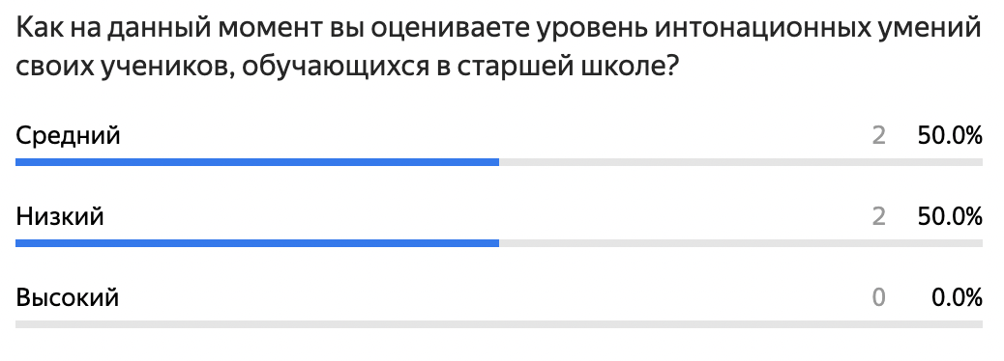
Рис. 3. Уровень сформированности интонационных умений учащихся, (по мнению преподавателей)
Ответы на вопрос №2 (см. Рис. 4) подтверждают, что преподаватели придают значение такому аспекту обучения, как интонация, однако, существующие широко используемые в школах методы не позволяют достичь высокого результата (см. Рис. 3)
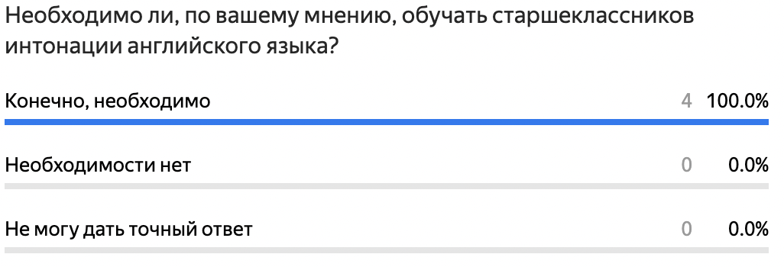
Рис. 4. – Необходимость обучения интонации английского языка в старшей школе
Ответы на вопрос №3 позволяют увидеть, как именно на данном этапе реализуется обучение интонации в старшей школе опрошенными учителями. Ответы на этот вопрос следующие:
Респондент 1: «В рамках классной работы практически никак. Фонетические упражнения, но чувствую, что этого не хватает»;
Респондент 2: «Изредка shadowing. Иногда песни. Чаще упражнения из УМК.»;
Респондент 3: «Организую фонетические игры, скороговорки, упражнения из учебников»;
Респондент 4: «Фонетическая разминка; исправление возникающих ошибок в речи учащихся».
Анализ данных ответов позволяет понять, что при обучении интонации не используются никакие особенные подходы. В основном обучение сведено к УМК и фонетическим играм/разминкам.

Анализ ответов на вопрос №4, который был посвящен трудностям, испытываемым преподавателями при обучении интонации старших школьников, позволяют сделать вывод о том, что основными проблемами являются нехватка времени на уроке, отсутствие мотивации у учащихся и сложность восприятия учащимися интонационных контуров (см. Рис. 5).
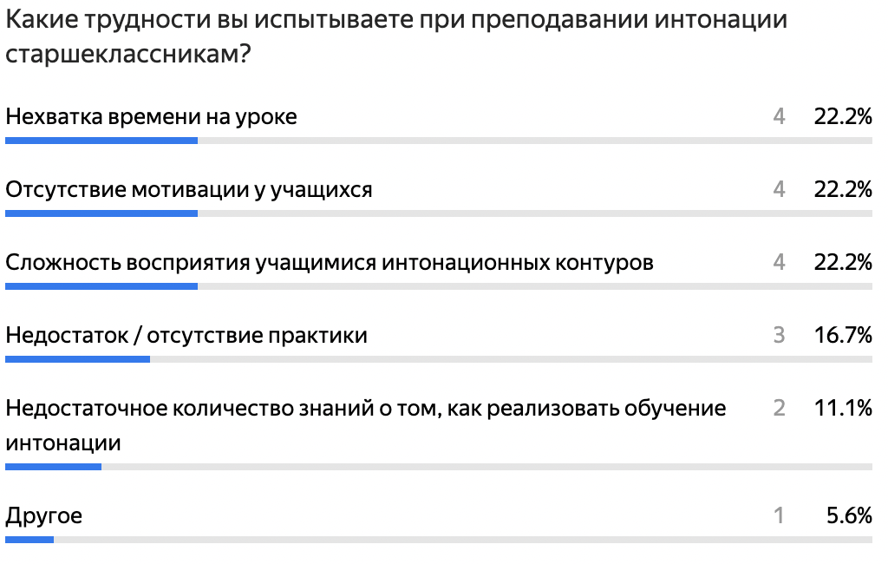
Рис. 5. Трудности, возникающие у преподавателей, при обучении интонации старших школьников
Вопрос №5 был посвящен сбору мнений преподавателей о положительных и отрицательных сторонах обучения с помощью музыкологического подхода. Результаты оказались следующие:
Респондент 1: «Плюсы: повышение мотивации учащихся.»;
Респондент 2: «Не всем подойдёт. Но тем, кому подойдёт, может помочь»;
Респондент 3: «Минус в количестве времени, которое это может занять, что не всегда есть в рамках школьных занятий. А плюс, очевидно, в повышении мотивации учеников, а также в возможности чётче понять и освоить интонационные контуры.»;
Респондент 4: «Плюс: заинтересованность и мотивация; минус: потеря дисциплины».
Анализ результатов позволяет увидеть, что в целом преподаватели настроены позитивно к использованию музыкологического подхода, однако испытывают опасения по поводу выделенного на это времени урока и дисциплины.
Таким образом, анализ результатов анкетирования показал, что в школе реализуются подходы к обучению, которые сводятся в основном к использованию УМК и фонетических игр и не помогают в должной мере освоить учащимся такой аспект, как интонация. Анализ также выявил актуальную потребность в поиске нового подхода к преподаванию интонации английского языка в старшей школе, который будет повышать мотивацию учащихся. Музыкологический подход, несмотря на позитивное отношение учителей к нему, вызывает опасения из-за временных ограничений и поддержания дисциплины. В связи с этим, разработанные нами методические рекомендации должны быть направлены на повышение мотивации учащихся, при этом не создавая причин для отвлечения от урока и не занимая большое количество времени занятия.

2.3 Анкетирование учащихся как метод исследования
Данная анкета разработана для того, чтобы получить важную информацию от старшеклассников, которая послужит основой для создания актуальных и полезных упражнений.
Анкетирование предоставляет возможность получить мнение учащихся о восприятии музыки, их предпочтениях в жанрах и конкретных песнях, а также их взгляде на связь между музыкой и интонацией. С помощью этой анкеты мы сможем оценить степень вовлеченности учащихся в образовательный процесс и их готовность к использованию музыкологического подхода при обучении интонации. Результаты анкетирования также позволят нам лучше понять потребности учащихся и создать комплекс упражнений, который будет соответствовать их ожиданиям.
Вопросы анкеты нацелены на сбор информации от старшеклассников о их предпочтениях в музыке, восприятии роли музыки в обучении интонации, а также для получения их мнений, комментариев и предложений относительно использования музыкологического подхода к обучению интонации. Кроме того, эти вопросы также нацелены на выявление реальных проблем, с которыми ученики сталкиваются во время изучения интонации английского языка (см. Приложение 1).
Опрос был составлен из 9 вопросов: 3 вопроса закрытого альтернативного типа (с возможным выбором только 1 ответа), 3 вопроса закрытого неальтернативного типа (с возможностью множественного выбора) и 3 вопроса открытого типа.
Ниже представлены комментарии к каждому вопросу из этого анкетирования.
Цель первого вопроса - определить частоту прослушивания музыки у учащихся. Это поможет понять, насколько актуальным является использование музыки в обучении старшеклассников.
Целью второго и третьего вопросов было идентифицировать предпочтения в музыке у учащихся старшей школы. Анализ ответов на данный вопрос поможет определить, музыку каких жанров лучше всего использовать при разработке комплекса упражнений, какая музыка более актуальна среди людей данного возраста.
Цель вопроса №4 - выяснить мнение учащихся о том, насколько музыка может быть полезной при изучении и понимании интонации речи. Анализ ответов на этот вопрос позволит определить осознают ли учащиеся потенциальную связь между музыкой и интонацией, и насколько они видят ценность использования музыкального подхода в обучении интонации.
Цель пятого вопроса - выяснить, какую роль учащиеся приписывают музыке в обучении интонации. Это позволит определить различные восприятия и ожидания относительно того, как музыка может способствовать развитию интонационных навыков. Это поможет лучше понять, какие аспекты музыки и ее связь с интонацией следует учесть при разработке упражнений и заданий.
Цель вопроса №6 - определить, считают ли учащиеся, что у них есть проблемы с произношением и использованием правильных интонационных контуров в английском языке. Анализ ответов на этот вопрос позволит выявить, осознают ли учащиеся свои слабые стороны в области интонации и способны ли они оценить свои навыки и уровень владения.
Цель седьмого вопроса заключается в определении конкретных трудностей или проблем, с которыми сталкиваются старшеклассники при изучении интонации. Анализ выбора ответов даст возможность понять, на что стоит обратить большее внимание при разработке комплекса упражнений.
Цель восьмого вопроса - позволить учащимся выразить свои идеи и творческие подходы к созданию упражнений или заданий, связанных с музыкой и интонацией. Анализ ответов на этот вопрос поможет понять, какие креативные и инновационные идеи могут быть использованы при разработке упражнений, основанных на музыкальном подходе.
Цель вопроса №9 - дать возможность учащимся выразить свои дополнительные комментарии или предложения относительно использования музыки и интонации в обучении. Анализ этих комментариев и предложений поможет выявить дополнительные аспекты и мнения, которые могут быть учтены при разработке комплекса упражнений и заданий.
Таким образом, данные были собраны методом онлайн- анкетирования при помощи ресурса Yandex Forms, который дает возможность опросить неограниченное количество респондентов вне зависимости от их местонахождения. Цель вопросов анкеты заключается в сборе информации от старшеклассников о следующих аспектах: их музыкальных предпочтениях, восприятии роли музыки в процессе обучения интонации, а также получении их мнений, комментариев и предложений относительно использования музыкологического подхода в обучении интонации. Кроме того, эти вопросы направлены на выявление конкретных проблем, с которыми ученики сталкиваются в процессе изучения интонации английского языка.

2.4 Результаты анкетирования учащихся и анализ данных
Опрос находился в свободном доступе в течение 40 дней. В результате был получен 21 релевантный ответ. Далее представлен анализ результатов анкетирования в том порядке, в котором вопросы были расположены в анкете.
В соответствии с ответами на вопросы №1 и №2 (см. Рис. 6 и Рис. 7), посвященным частоте прослушивания музыки старшеклассниками и любимым жанрам, можно сделать вывод о том, что музыка является неотъемлемой частью жизни старших школьников. Выбор жанров разнится, однако ведущую позицию занимают поп-музыка, рок и хип-хоп/рэп.
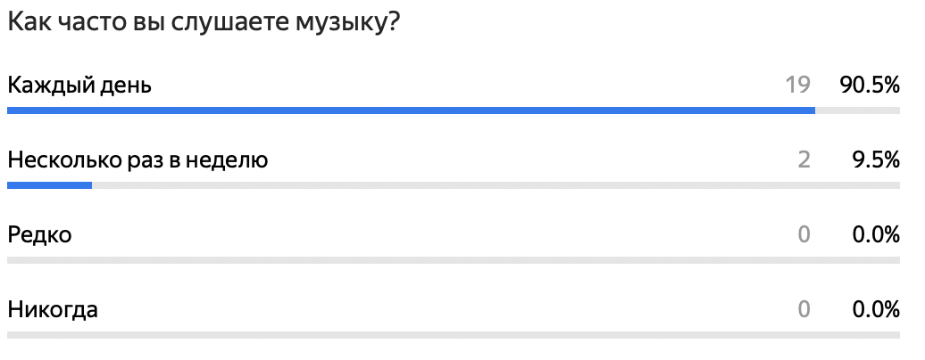
Рис. 6. Частота прослушивания музыки
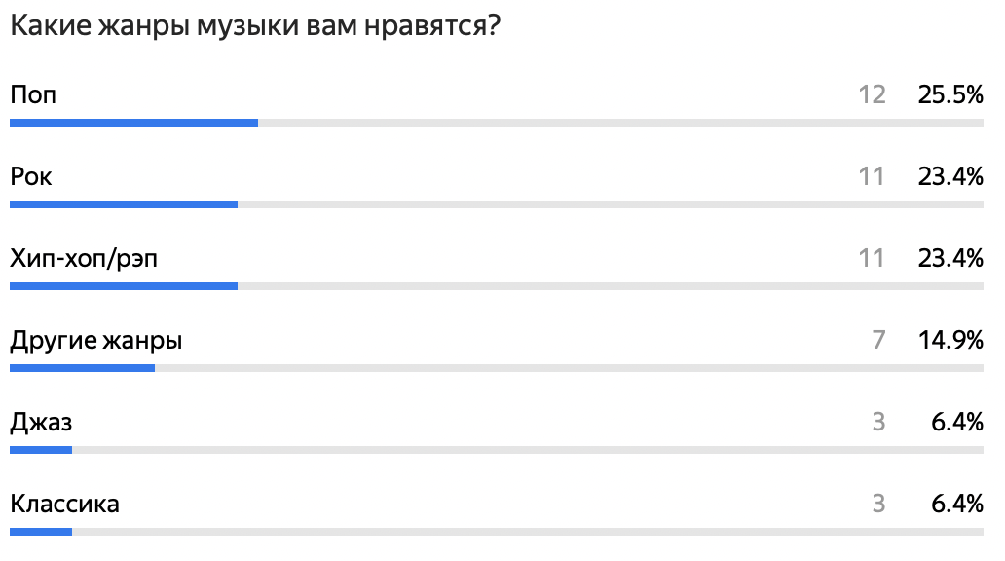
Рис. 7. Предпочитаемые жанры

Ответы на вопрос №3, который заключался в определении особенно понравившейся школьникам мелодии, подтверждают результаты предыдущего вопроса, поскольку очевидно, что большинство указанных песен относятся к жанрам поп и рок:
Oingo Boingo – Louise ('81 Demo), Артемизия – Дочь Зла, Bahroma – пока пора, Led Zeppelin – Stairway to Heaven, Raye – Escapism, New jeans – Ditto, Trinergy - miss ya, Eminem – Mockingbird, Chop Suey! - System of a down, Intro alt-J, все песни The Weeknd, Терминал – LILDRUGHILL, In the End - Tommee Profitt, Fleurie, Jung Youth.
Исходя из ответов на вопрос №4 (см. Рис. 8), можно заключить, что старшеклассники позитивно относятся к применению музыкологического подхода в обучении интонации, осознают наличие и характер связи между музыкой и интонацией.
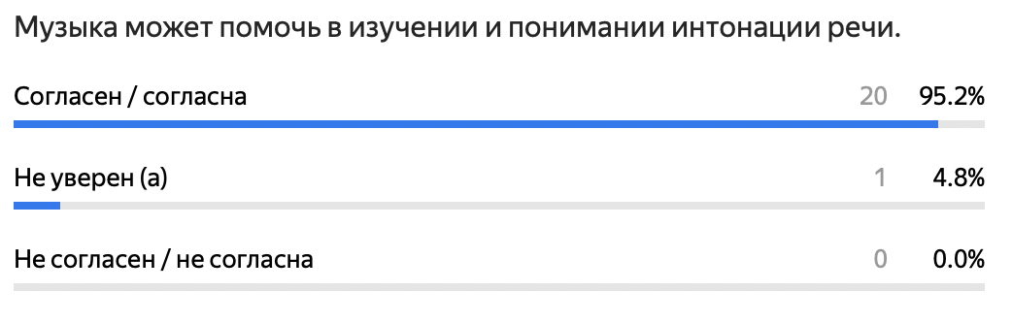Рис. 8. Мнение о пользе музыки в изучении интонации

Ответы на вопрос №5 (см. Рис. 9) уточняют, какие ожидания имеют школьники, обучаясь интонации с помощью музыки. Большинство ответов посвящено мотивации и помощи в запоминании интонационных контуров, что свидетельствует о правильном понимании роли музыки в обучении интонации, а следовательно готовности учащихся использовать данный подход.
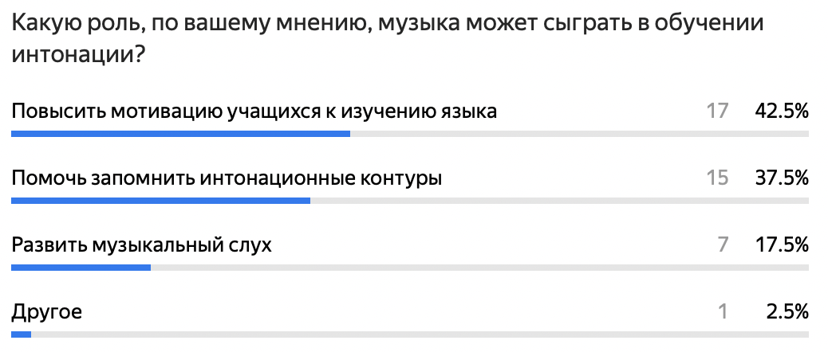
Рис. 9. Ожидания от использования музыкологического подхода

Ответы на вопрос №6 (см. Рис. 10) и №7 (см. Рис. 11), посвященные трудностям, испытываемым учащимися при изучении интонации в английском языке, выявили наличие проблем и в качестве главных трудностей «отсутствие достаточного количества практических упражнений для развития интонационных навыков», а также «затруднение в понимании и воспроизведении различных интонационных контуров». Это свидетельствует о том, что интонации не уделяется должного внимания на уроках английского языка в старшей школе, что ведет к непониманию, неверному воспроизведению и употреблению интонационных контуров.
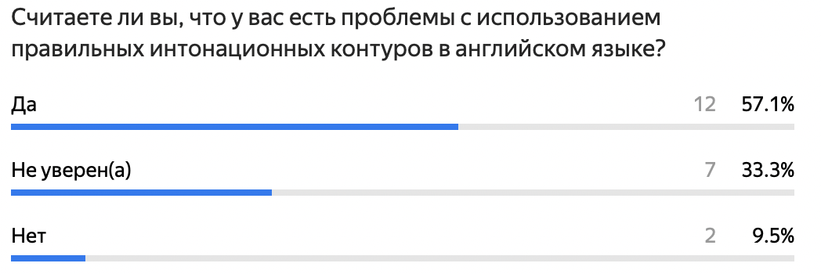
Рис. 10. Наличие трудностей в использовании интонационных контуров в иноязычной речи
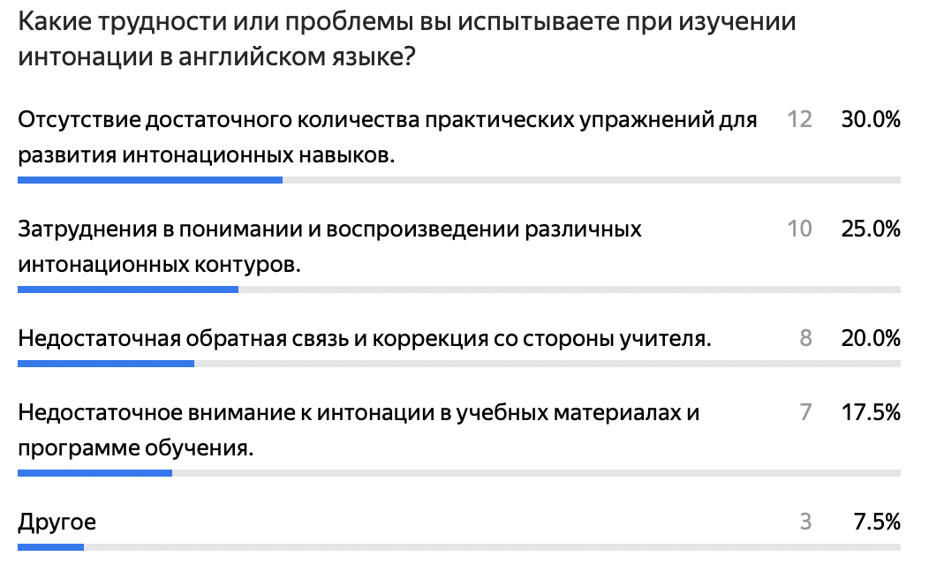
Рис. 11. Трудности в изучении интонации английского языка

Вопрос №8 посвящался высказыванию своих идей учащимися с целью дальнейшего применения их в разработке методических рекомендаций. Ответы были следующими: «прослушивание отрывка песни на иностранном языке несколько раз, и повторение за музыкой», «Подражание интонации из песен с включением в диалоги на "обычные" темы», «Подробный разбор с преподавателем интонации носителей языка на примере какой-либо песни».
Вопрос №9 был связан с наличием каких-либо дополнительных комментариев или предложений относительно использования музыкологического подхода. На данный вопрос ответов не было.
Исходя из анализа ответов на вопросы анкеты, можно сделать несколько выводов. Во-первых, обучение интонации в старшей школе не организовано достаточно эффективным образом, поскольку большинство учащихся осознают наличие трудностей с этим аспектом, таких как понимание и воспроизведение интонационных контуров и отсутствие достаточного количества практики. Во-вторых, музыка является неотъемлемой частью жизни старшеклассников, что дает возможность использования ее в обучении английскому языку, поскольку это привлечет внимание учащихся, поднимет их мотивацию, в чем они сами убеждены.

2.5 Компьютерные технологии в обучении интонации
Как показал анализ анкетирования, ученики сами обнаруживают у себя наличие проблем с изучением интонации английского языка. Для того, чтобы более глубоко изучить трудности, с которыми они сталкиваются, и более тщательно их облегчить, мы выделим контуры, вызывающие у старшеклассников наибольшие сложности. Чтобы это сделать, нам необходимо прибегнуть к помощи компьютерных технологий.
Для начала рассмотрим несколько технологий, которые применяются в обучении интонации и анализе интонационных проблем.
1) Cambridge [ЭР: English Language Assessment] (на сайте доступен обширный ассортимент фонетического материала в форматах аудио, видео и PDF. Данные предоставляют ценные ресурсы для изучения различных аспектов интонации, включая мелодику, громкость, темп, высоту тона и паузы);
2) Speech Analyzer (программа, предназначенная для анализа речи и изучения интонации и других аспектов произношения на различных языках, включая английский. Программа разработана для использования как лингвистами и исследователями, так и преподавателями и студентами, которые интересуются изучением и улучшением своего произношения);
3) Praat (программное обеспечение для анализа фонетических аспектов, в том числе интонации. Благодаря этой программе исследователи и преподаватели могут анализировать и моделировать разные аспекты звуковой структуры речи, включая интонацию. С помощью Praat можно проводить детальные исследования интонационных контуров и обучать студентов улучшению их интонационных навыков. Это программное обеспечение дает возможность анализировать и визуализировать спецификацию продуцирования речи. Речь учащегося может быть записана и затем воспроизведена для проверки фонетических особенностей, а также сравнена с речью носителя. Такой анализ и непосредственное наблюдение облегчают преподавание просодии и помогают учащимся овладеть ею в реальных условиях. Эта система широко используется на занятиях по иностранному языку и хорошо известна преподавателям. Praat легко устанавливается на различные платформы [Gorjian, Hayati, Pourkhoni, 2013];
4) Sony Sound Forge (подобное Praat программное обеспечение, также позволяющее проследить и формализовать все колебания речевого потока. Программа используется чаще в качестве звукового редактора, но обладает всеми необходимыми функциями: графическое изображение звукового ряда, измерительная шкала, запись и воспроизведение заданных фрагментов) [Канафиев, 2012: 61-62];
5) Say It: English Pronunciation (приложение, которое разработал Оксфордский университет. Данная программа дает возможность сравнивать свое произношение с произношением носителя английского языка с помощью визуализации записи в виде звуковой волны) [Тараканова, 2021];
Для достижения нашей цели (выявить контуры, вызывающие у старшеклассников наибольшие сложности) мы воспользуемся ресурсом Praat.
Использование компьютерных технологий может быть целесообразно не только для определения трудностей учащихся и анализа ошибок, но также и в качестве ресурса, помогающего в обучении интонации. Технологии не вредят, а дополняют давно зарекомендовавшие себя классические методы минимальных пар, фонетического диктанта, транскрипционной записи текста.
К примеру, с помощью программы The Sky Pronunciation (интерактивная англоязычная программа, предназначенная для развития произносительных навыков учащихся), можно отрабатывать произношение посредством видеоматериалов, что позволяет студентам визуализировать правильное артикуляционное положение и мимику носителей языка. Кроме того, программа предлагает практику прослушивания и воспроизведения диалогов, рассказов и стихотворений, что не только улучшает интонационные навыки, но и способствует развитию навыков аудирования и понимания контекстуальных особенностей языка.
Еще одной программой, отвечающей цели обучения интонации, является REWARD InterN@tive. Это полноценный мультимедийный учебник английского языка. Курс состоит из 4 уровней: Elementary, Pre-Intermediate, Intermediate, Upper-Intermediate. Каждая ступень содержит аудио- и видеоприложения. Курс рассчитан на взрослых и подростков, а также может свободно использоваться для самостоятельного обучения. REWARD InterN@tive охватывает все виды речевой деятельности: аудирование (понимание на слух), чтение, устную и письменную речь, грамматику, произношение и словарный запас. Помимо других функций, он содержит возможность распознавания речи. Эта технология позволяет учащемуся визуально отобразить свою речь и проанализировать ее. Кроме того, в программе есть видеоуроки с игровым сюжетом продолжительностью пять часов [Pavlovskaya, 2023: 27-28].
Также при помощи рассмотренной нами ранее программы Speech Analyzer можно реализовать перцептивный подход к обучению фонологии [Pavlovskaya, 2023: 25]. В программе присутствует возможность провести фонетический анализ записей человеческого голоса. Это позволяет учащимся загружать свои аудиозаписи и анализировать их с точки зрения произношения, ударения и других фонетических характеристик. А также, нажав на символ IPA фонемы в фонетической таблице, учащийся может услышать соответствующий звук. Это помогает лучше понимать звуковые различия между родным и изучаемым языком, улучшая способность к имитации и произношению. Помимо этого, с помощью Speech Analyzer можно визуализировать особенности, отличающие языки, такие как качество звука и продолжительность. Такая визуализация позволяет учащимся наблюдать, как различные языки манипулируют звуковыми характеристиками, что особенно важно при изучении интонации. Знание того, как долго и с какой интенсивностью произносится звук, может помочь в освоении правильных ритмических и интонационных шаблонов языка. Таким образом, преобразуя звуковую волну в тоновую кривую, программа может быть использована в обучении интонации.

2.6 Методика эксперимента
Цель эксперимента:
В соответствии с контекстуально-ситуативным подходом (см. стр. 35-37) интонационные единицы подаются в контекстно-ситуативных условиях. В заданиях контекст представлен настолько полно, чтобы максимально сузить выбор возможной интонемы (тоногруппы, по Дж. О’Коннору [O’Connor, Arnold, 1978]) [Павловская, 1992]. Наши методические рекомендации разработаны, опираясь на этот подход.
Цель эксперимента - определить ошибки в использовании основных интонационных контуров английской речи при подаче фразы в контексте, а затем разработать методические рекомендации по использованию музыкологического подхода в обучении интонации старших школьников на примере тех тоногрупп, которые вызовут наибольшее количество проблем.
Эксперимент нацелен на достижение следующих задач:
- Определить, насколько хорошо учащиеся осведомлены о различных интонационных контурах в английском языке и могут ли они точно их идентифицировать.
- Исследовать, насколько адекватно учащиеся применяют знания об интонации в контексте различных предложений, чтобы выразить соответствующее эмоциональное или информационное содержание.
- Выяснить, насколько правильно учащиеся могут интуитивно выбрать подходящий интонационный контур, даже если они не обладают формальными знаниями о правилах и принципах интонации в английском языке.

Материал эксперимента
Для того, чтобы проанализировать уровень интонационных умений старшеклассников, мы предложили им список фраз, которые предполагают использование определенных интонационных контуров, по три на каждый контур, всего 30.
Данные предложения в контексте и без интонационной разметки были предложены учащимся в случайном порядке. Жирным выделены фразы, предполагающие использование 10 тоногрупп:
- I don’t know why you keep trying to find problems. You’re always dissatisfied.
- No, this method is wrong! You won’t do it that way. It’s not going to work!
- I can’t do everything for everyone! You’ll have to make it yourself. I’m too busy
- What’s that? I’ve never seen anything like it before!
- Listen, we didn’t discuss this. But I told you about it, remember?
- People have different opinions. Some of them do, I believe. It’s quite interesting!
- Hey, I see you're stressed but really, Don’t worry about it. Let’s just see how things go, okay?
- Wow, so this is what you chose? D’you mean you actually liked it? I can’t believe it…
- Looking at these prices… Aren’t they rather expensive? Could we find something more affordable?
- So, we are planning to have some food now… Will you be staying to lunch, Tony? It would be nice!
- Look, the support is strong and steady, You won’t fall. Trust me on this one!
- Oh, you need help? It’s no trouble. I am happy to assist you!
- You expect me to agree? I won’t. Some people can do it, but I just don’t think it’s right.
- I’d rather not. It looks too dangerous and frightening!
- If she wanted to, she could. Don’t underestimate her abilities!
- How on earth did they manage to get there? It’s nearly impossible without proper equipment!
- The food was terrible. I can’t believe they serve such low-quality meals in a restaurant like this!
- The game was really challenging, but I never expected someone could perform so badly. Peter is hopeless at the game!
- A: I couldn't find the sugar.
B: Sugar? Is this the one you mean?
- He was feeling unwell. Why couldn’t he play?
- Who brought her some chocolates? I can't believe it!
- You wrote this report, didn't you? It’s full of mistakes. You need to fix it.
- The sponge looks delicious. Is this your creation, or did you buy it?
- I made some sandwiches for lunch. Have a sandwich, Mary.
- I saw that actor on TV. Yes, I thought his face was familiar! Tell me more about the show.
- We were discussing something important. Don’t interrupt, Jake. Your turn to speak will come.
- I've been through a similar situation. I know exactly how you feel. You're not alone.
- For a long time I thought he was. I couldn't quite understand his intentions.
- Recently he’s been very considerate. It's quite surprising to see this change in him.
- Frankly, I can’t afford to. It's a bit out of my league.

Предложения, содержащие интонационную разметку:
1) You’re ˎalways disₒsatisfied. (the Low Drop);
2) You ˋwon’t do it ˇthat ₒway. (the Low Drop);
3) You’ll 'have to ºmake it yourˎself. (the Low Drop);
4) 'What’s ˋthat? (the High Drop);
5) But I ˋtold you. (the High Drop);
6) 'Some of them ˋdo, I beₒlieve. (the High Drop);
7) ˌDon’t ˏworry aºbout it. (the Take-Off);
8) D’you 'mean you ºactually ˏliked it? (the Take-Off);
9) 'Aren’t they ºrather exˏpensive? (the Take-Off);
10) 'Will you be ºstaying to ˏlunch, ºTony? (the Low Bounce);
11) You 'won’t ˏfall. (the Low Bounce);
12) It’s 'no ˏtrouble. (the Low Bounce);
13) ˇI won’t. ˇSome people can ₒdo it. (the Switchback);
14) You ˇpromised it for ˋSaturday. (the Switchback);
15) I 'wonder why ºnobody ˇcalled on them. (the Switchback);
16) ˏHow on ºearth did they ºmanage to ˋget there? (the Long Jump);
17) The ˏfood was ˋterrible. (the Long Jump);
18) ˏPeter is ˋhopeless at the ₒgame. (the Long Jump);
19) ˊSugar? Is ˊthis the ºone you ºmean? (the High Bounce);
20) ˊWhy couldn’t he ºplay? (the High Bounce);
21) ˊWho ºbrought her some ºchocolates? (the High Bounce);
22) It’s ^full of misₒtakes. (the Jackknife);
23) The 'sponge looks deˋlicious. (the Jackknife);
24) 'Have a ˎsandwich, ₒMary. (the Jackknife);
25) Yes, I ˋthought his ₒface was faˏmiliar! (the High Dive);
26) 'Don’t interˋrupt, ₒJake. (the High Dive);
27) I know eˋxactly how you ˏfeel. (the High Dive);
28) For a >long time | I 'thought he ˋwas (the Terrace – for a long time);
29) >Recently | he’s been 'very conˋsiderate. (the Terrace – recently);
30) >Frankly | I 'can’t af'ford to. (the Terrace – frankly)

Испытуемые:
Группа старших школьников (10 человек), изучающих английский язык. Участники имеют уровень владения языком от B1 до B2.
Методика эксперимента:
При подготовке материалов для эксперимента, необходимо было разработать набор из 30 предложений на английском языке, охватывающих 10 различных тоногрупп интонации (по 3 предложения на каждую тоногруппу) и убедиться, что предложения включают различные ситуационные контексты, чтобы оценить способность учащихся использовать адекватные интонационные шаблоны в разнообразных языковых сценариях.
Выбор участников:
Была отобрана группа из 10 старших школьников с необходимым уровнем владения английским языком (B1-B2). Испытуемым была предоставлена информация об эксперименте и было получено согласия на участие.
Проведение эксперимента:
В процессе проведения эксперимента было организовано 10 индивидуальных сессий (1 сессия для каждого участника). Испытуемые были проинструктированы о том, что им необходимо будет читать предложения вслух, обращая внимание на использование интонации для каждого предложения. Была осуществлена запись произношения каждого участника на диктофон для последующего анализа.
Анализ данных:
Для оценки результатов эксперимента было проведено сопоставление произнесенных участниками предложений с референтными моделями интонационных контуров, зафиксированными в авторитетных источниках, таких как "Intonation of Colloquial English" О'Коннора. Используя фонетические записи, отмеченные согласно стандартам Международного фонетического алфавита (IPA), мы анализировали правильность применения интонационных паттернов в каждом отдельном предложении. Это позволило нам количественно оценить частоту корректного и некорректного использования интонационных структур, а также рассчитать общий процент правильности для каждой исследуемой тоногруппы.

Инструкция для испытуемых
Ваша задача – прочитать вслух предложенные отрывки текста на английском языке, обращая особое внимание на интонацию.
Процедура:
- Вам будут предложены 30 предложений.
- Вам следует прочитать эти предложения по очереди.
- Ваше произношение будет записано для последующего анализа.
Важные указания:
- Стремитесь к естественности произношения.
- Не беспокойтесь о возможных ошибках – ваша реакция и интуитивный выбор интонации являются ключевыми в данном исследовании.
- Во время чтения сохраняйте спокойный темп, не спешите.
Конфиденциальность:
Вся информация, полученная в ходе эксперимента, будет использоваться исключительно в научных целях. Личные данные участников будут анонимизированы.
По окончании чтения вы можете задать любые вопросы, касающиеся эксперимента или вашей роли в нём.

2.7 Результаты диагностического эксперимента
В рамках исследования, осуществленного среди старшеклассников для оценки их умения корректно применять интонационные контуры английского языка, были собраны данные, имеющие существенное значение. Исследование предполагало чтение учениками 30 английских предложений, каждое из которых демонстрировало один из десяти разнообразных интонационных паттернов, применяемых в английском языке. Для анализа полученной информации использовались фонетические записи, основанные на стандартах Международного фонетического алфавита (IPA), представленные в авторитетных источниках по изучению английской интонации. Это дало возможность объективно оценить точность использования интонационных моделей учащимися.
В следующей таблице представлены собранные данные (см. Таб. 2). Она включает информацию о том, какие тональные группы были использованы учащимися наиболее успешно, а также те, в которых участники испытывали затруднения. Количественные показатели отражают количество правильных и неправильных использований каждой тоногруппы, а также общий процент успеха для каждой из них. Эти данные могут дать представление о степени осведомленности учащихся о различных аспектах английской интонации и их способности интуитивно применять эти знания в реальных языковых ситуациях.
Таким образом, таблица служит важным инструментом для оценки эффективности применения песенных мелодий в обучении интонации, поскольку она позволяет наглядно сравнить, какие интонационные модели учащиеся усвоили лучше и какие оказались для них более сложными. Это, в свою очередь, может способствовать дальнейшему развитию и улучшению методик преподавания интонации на основе музыкального подхода.
Структура таблицы:
- Интонационный контур:
Здесь были перечислены все изучаемые типы интонационных контуров, такие как The Low Drop (Low Fall), The High Drop (High Fall), The Take-Off, The Low Bounce, The Switchback, The Long Jump, The High Bounce, The Jackknife, The High Dive, и The Terrace.
- Количество правильных реализаций
В этом столбце указывалось, сколько раз учащиеся правильно использовали данный интонационный контур в предложениях.
- Количество неправильных реализаций
Столбец для фиксации количества случаев, когда учащиеся неправильно применили данный интонационный контур.
- Процент успеха
Вычислялся как отношение количества правильных реализаций к общему числу попыток (правильных и неправильных) для каждого интонационного контура. Это дает представление об общей успешности учащихся в использовании каждого типа интонации.

Таб.2. Результаты диагностического эксперимента, касающегося правильности реализаций интонационных контуров в речи учащихся
Интонационный контур | Количество правильных реализаций | Количество неправильных реализаций | Процент успеха
The Low Drop | 17 | 13 | 56.67%
The High Drop | 19 | 11 | 63.33%
The Take-Off | 7 | 23 | 23.33%
The Low Bounce | 15 | 15 | 50.00%
The Switchback | 3 | 27 | 10.00%
The Long Jump | 26 | 4 | 86.67%
The High Bounce | 14 | 16 | 46.67%
The Jackknife | 23 | 7 | 76.67%
The High Dive | 8 | 22 | 26.67%
The Terrace | 2 | 28 | 6.67%

После анализа данных, представленных в таблице (см. Таб. 2), был проведен дополнительный этап исследования, нацеленный на проверку интонационных контуров, которые были реализованы учащимися с процентом успеха менее или равным 50%. Для объективной оценки реализаций тоногрупп нами был использован метод спектрографии с выделением огибающей частоты основного тона с помощью программы Praat. Целью этого анализа было визуальное подтверждение того, что реализации отдельных интонационных контуров, таких как The Take-Off, The Low Bounce The Switchback, The High Bounce, The High Dive, The Terrace, действительно не соответствовали необходимым стандартам.
Программа позволила идентифицировать типичные ошибки в использовании интонационных контуров. Например, вместо ожидаемого нисходяще-восходящего контура The Switchback, была зафиксирована восходяще-нисходящая траектория тона. Это указывает на то, что учащиеся не смогли точно воспроизвести контур, требуемый для данного выражения, что было наглядно продемонстрировано на графиках анализатора. Подобные визуальные доказательства ошибок интонации становятся ценным дополнением к количественной оценке успеха, раскрытой в таблице.
Ниже представлены эталонные модели тоногрупп и ошибочные их реализации испытуемыми. На каждом изображении представлен график, иллюстрирующий фактическую реализацию контура учащимися (см. Рис. 12, 14, 16, 18, 20, 22) и соответствующий ему стандартный интонационный контур (см. Рис. 13, 15, 17, 19, 21, 23). Эти данные позволяют не только увидеть ошибки, но и более четко понять, в каких аспектах требуется дальнейшая коррекция для улучшения навыков произношения.

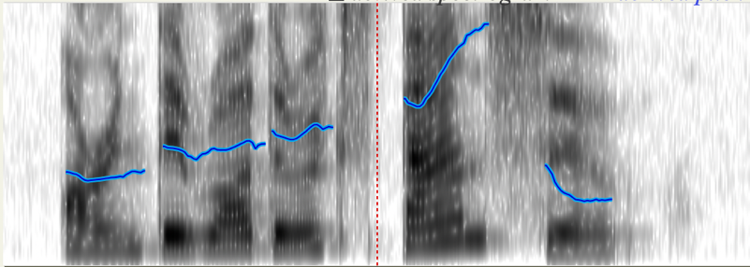
- Рис. 12. Фактическое прочтение контура The Take-Off (Looking at these prices… Aren’t they rather expensive? Could we find something more affordable?)
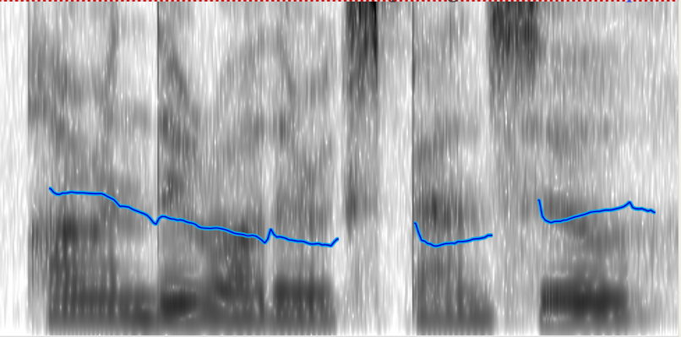
Рис. 13. Эталонная реализация контура The Take-Off (Looking at these prices… Aren’t they rather expensive? Could we find something more affordable?)
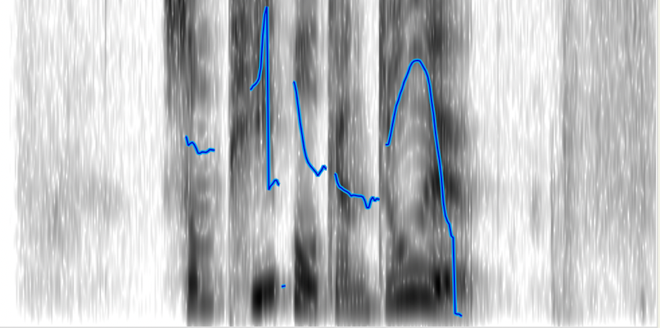
Рис. 14. Фактическое прочтение контура The Low Bounce (Look, the support is strong and steady, You won’t fall. Trust me on this one!)
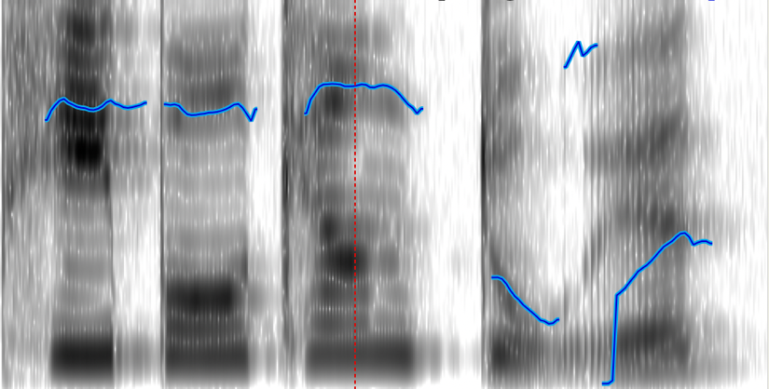
Рис. 15. Эталонная реализация контура The Low Bounce (Look, the support is strong and steady, You won’t fall. Trust me on this one!)
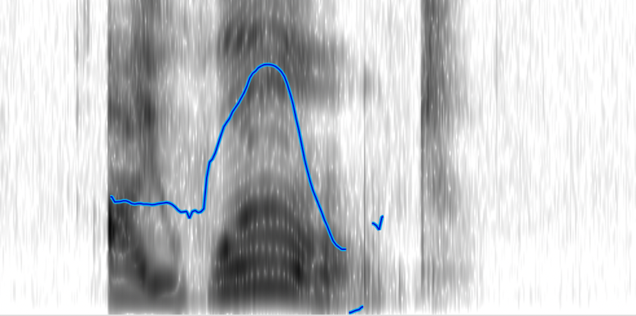
Рис. 16. Фактическое прочтение контура The Switchback (You expect me to agree? I won’t. Some people can do it, but I just don’t think it’s right.)
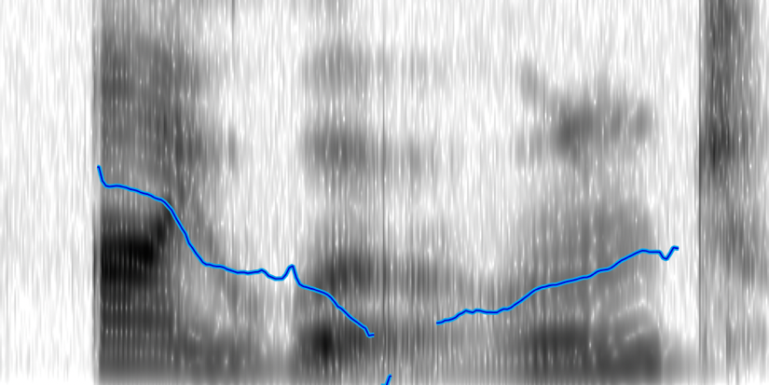
Рис. 17. Эталонная реализация контура The Switchback (You expect me to agree? I won’t. Some people can do it, but I just don’t think it’s right.)
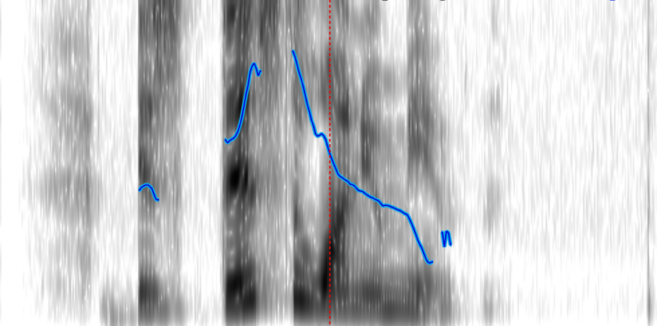
Рис. 18. Фактическое прочтение контура The High Bounce (A: I couldn't find the sugar. B: Sugar? Is this the one you mean?)

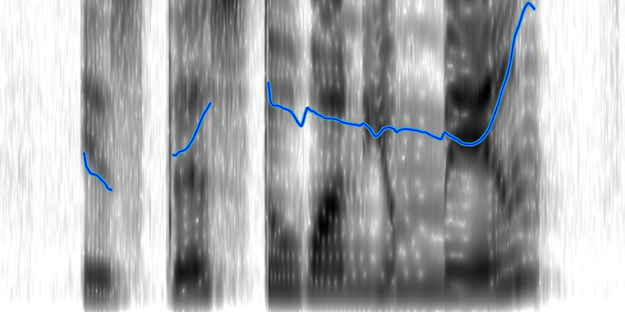
Рис. 19. Эталонная реализация контура The High Bounce (A: I couldn't find the sugar. B: Sugar? Is this the one you mean?)
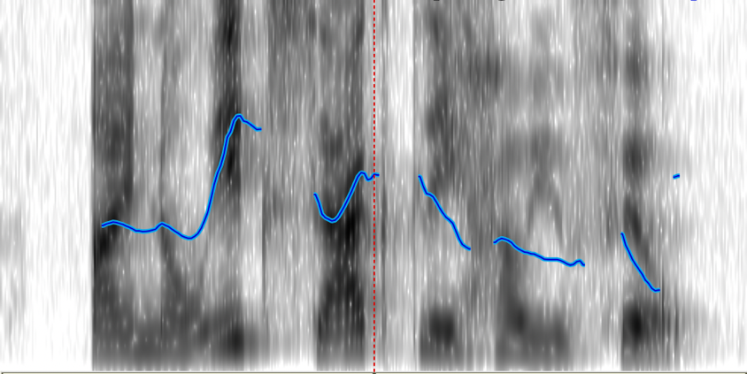
Рис. 20. Фактическое прочтение контура The High Dive (We were discussing something important. Don’t interrupt, Jake. Your turn to speak will come.)
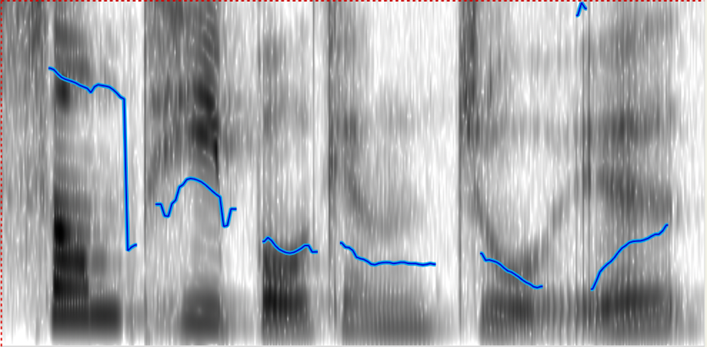
Рис. 21. Эталонная реализация контура The High Dive (We were discussing something important. Don’t interrupt, Jake. Your turn to speak will come.)
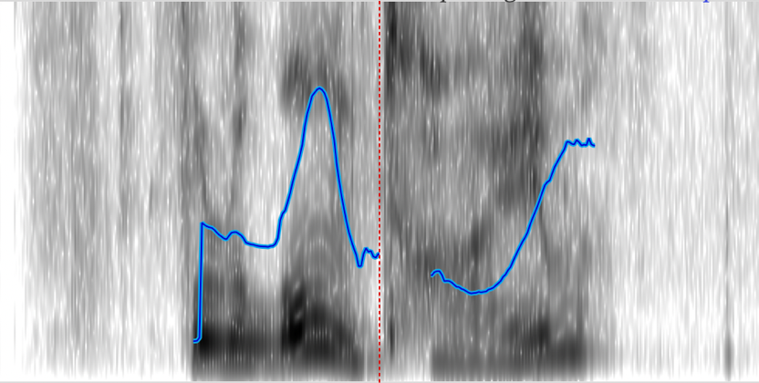
Рис. 22. Фактическое прочтение контура The Terrace (Frankly, I can’t afford to. It's a bit out of my league.)
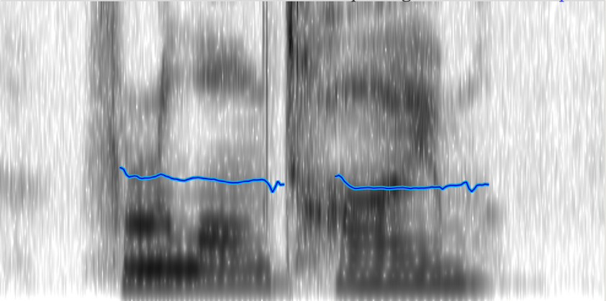
Рис. 23. Эталонная реализация контура The Terrace (Frankly, I can’t afford to. It's a bit out of my league.)

Выше были представлены ошибки учащихся непосредственно в выборе тона, к примеру, вместо интонационного контура The Terrace был использован контур The Switchback или вместо контура The Switchback был выбран The Jackknife и пр. Кроме этого, были также выделены ошибки в реализации интонационных групп. Пример такой ошибки представлен ниже.

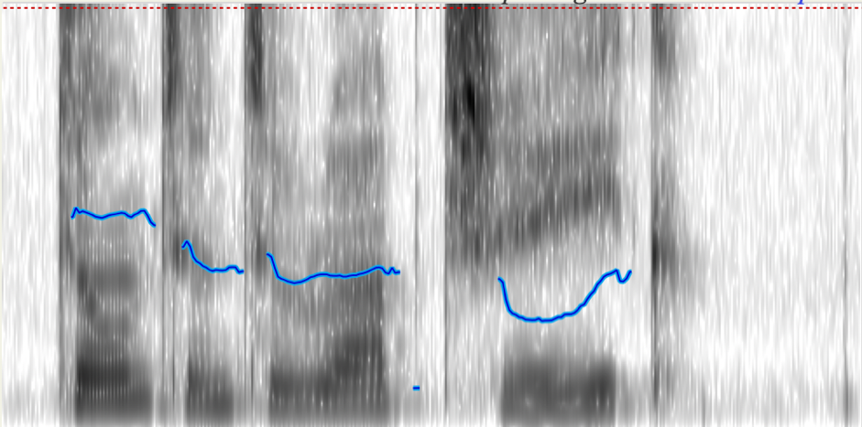
Рис. 24. Фактическая реализация контура The High Dive (We were discussing something important. Don’t interrupt, Jake. Your turn to speak will come.)
Рис. 25. Эталонная реализация контура The High Dive (We were discussing something important. Don’t interrupt, Jake. Your turn to speak will come.)

На данных изображениях видно, что выбор интонационного контура верный, присутствуют составляющие тоногруппы The High Dive (Fall–Rise), однако при эталонной реализации контура должно использоваться высокое падение тона, то есть High Fall, что не соответствует данной фактической реализации данного контура. Этот результат подтверждает описанные ранее тезисы о значительных различиях в интонационных моделях русского и английского языков (см. стр. 28-32). В данном диагностическом эксперименте подтвердилось, что русскоговорящие учащиеся сталкиваются с трудностями при освоении английских интонационных контуров из-за более резкого изменения высоты тона в английском языке, поскольку в русском оно более плавное.
Исходя из результатов диагностического эксперимента, можно сделать вывод, что правильность использования интонационных контуров в английском языке среди учащихся старших классов сильно варьируется. Например, успех в применении контура "The Long Jump" был высоким, что может указывать на интуитивное понимание учащимися подъемов и падений тона в длинных фразах, передающих удивление/возмущение/протест. В то же время, низкие показатели успеха в реализации контуров "The Switchback" и "The Terrace" требуют дополнительного внимания. Нисходяще-восходящий тон (“The Switchback”) в русском языке практически никогда не реализуется на одном слоге, что могло вызвать большой процент ошибок. Ровный тон в русском языке имеет совсем другие коммуникативные значения, по сравнению с английским.
Эти данные предоставляют ценную информацию для разработки методических рекомендаций, направленных на улучшение умений учащихся в области интонации. Понимание того, какие интонационные контуры вызывают наибольшие трудности, позволяет более целенаправленно подходить к обучению, акцентируя внимание на проблемных интонемах и используя для этого соответствующие упражнения и техники.
В разработке методических рекомендаций мы уделили внимание использованию мелодий, повторяющих такие интонационные контуры, как The Take-Off, The Low Bounce The Switchback, The High Bounce, The High Dive, The Terrace, так как процент успеха использования данных тоногрупп оказался меньше или равен 50%. Это поможет учащимся лучше ощутить мелодику английской интонации. Музыкальные упражнения, такие как распев фраз на мелодию популярных песен могут способствовать более глубокому и эффективному усвоению материала.
Таким образом, анализ результатов эксперимента послужил отправной точкой для разработки методических рекомендаций, способствующих повышению интонационной компетенции учащихся.

2.8 Методические рекомендации по применению музыкологического подхода в обучении интонации английского языка старших школьников

2.8.1 Типы заданий на применение музыкологического подхода
В рамках обучения правильному владению интонационными контурами, были разработаны следующие типы заданий на применение музыкологического подхода при работе с тоногруппами:
  - Прослушивание музыкальной фразы;
  - Повторение фразы без слов;
  - Повторение фразы на распев;
  - Накладывание на мелодию различных предложений, подходящих по смыслу к тому или иному интонационному контуру.
Эти методические шаги созданы для того, чтобы систематизировать процесс обучения и сделать акцент на практическом применении интонационных навыков в реальной речевой деятельности.

2.8.2 Методические рекомендации
Содержание обучения в методике преподавания иностранных языков трактуется по-разному. С точки зрения методиста С.Ф. Шатилова выделяются следующие компоненты: лексический и грамматический материал, правила оперирования этим материалом для практического овладения им; фонетические, грамматические, лексические, речевые и языковые навыки чтения и письма, а также умения устной речи и чтения [Шатилов, 1986]. В случае музыкологического подхода к обучению интонации английского языка содержание обучения – это обучение навыкам использования системы английской речевой интонации, представленной 10 тоногруппами, с помощью музыкальных фраз с аналогичным контуром изменения частоты основного тона голоса.
На основании представленных выше типов упражнений нами были разработаны следующие методические рекомендации для преподавателей, в которых интонация английской разговорной речи представлена в виде тоногрупп с опорой на пособие Дж. О'Коннора и Г. Арнольда [O’Connor, Arnold, 1973] с применением музыкальных эталонных фраз:
- Прослушивание музыкальной фразы
Учащимся предлагается прослушать отрывок песни, интонационный рисунок которого повторяет рисунок тоногруппы.
- Восприятие в замедленном режиме
Далее, студенты приступают к прослушиванию того же фрагмента в замедленной версии для более детального осознания нюансов интонационного контура и его компонентов.
- Повторение отрывка без слов
Учащимся необходимо пропеть мелодию, соблюдая ее движение в сторону понижения и повышения высоты тона.
- Повторение отрывка на распев
На данном этапе проводится упражнение на распев фразы, в ходе которого студенты стремятся имитировать ее интонацию из песни, уделяя особое внимание сохранению интонационного рисунка.
Для более детального понимания преподавателями процесса работы в данном подходе мы предлагаем рассмотреть демонстрационный материал фразы из песни, записанный нотами, и соответствующий интонационному рисунку тоногруппы. Таким образом, у преподавателей есть возможность наглядно увидеть, как музыкальные фразы могут точно отражать интонационные контуры речи.
Для примера возьмем одну из интонем, вызывающую наибольшие трудности у учащихся: The Switchback. Далее представлена эталонная реализация контура и нотный рисунок фразы из песни Loreen – «Euphoria», которая начинается с 44 секунды и содержит слова «…the end of time» (см. стр. 84-85).
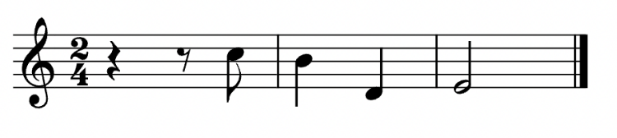
Рис. 26. Нотная запись музыкальной фразы “I won’t be back”повторяющей интонационный контур The Switchback
Рис. 27. Эталонная реализация контура The Switchback (I won’t be back.)

- Адаптация и применение интонационных моделей
После того, как учащиеся успешно освоили вокализацию фразы из песни, следует перейти к заданию, в котором им необходимо подставлять различные фразы в мелодический контур. Данный этап предполагает активное использование ранее выученного интонационного рисунка в новом лингвистическом материале, что способствует углублению понимания и закреплению интонационной гибкости. Учащимся предоставляются разнообразные утвердительные, вопросительные и повелительные предложения, которые они должны прочитать, придерживаясь ритмической и интонационной структуры данного музыкального отрывка. Необходимо отметить, что в предлагаемых для тренинга фразах количество слогов должно совпадать с количеством нот и, соответственно, количеством слогов в выделенном сегменте песни. Это упражнение помогает учащимся научиться адаптировать типичные интонационные модели к новому содержанию.

Далее представлены фрагменты песен, фразы из песен, временные коды, а также фразы для последующей практики интонационного контура.

- The Take-Off:
  - Песня: Lana Del Rey – “Video Games”
  - Ссылка: https://www.youtube.com/watch?v=cE6wxDqdOV0&ab_channel=LanaDelReyVEVO
  - Начинается с: 0:27
  - Фраза песни: “Listening my ˏname”
Фразы, которые накладываем:
- Утверждения:
"You just don't ˏknow."
"That cannot be ˏtrue."
"You will not see ˏwhy."
- Вопросы:
"What led you to ˏthis?"
"What makes you think ˏso?"
"Why would that be ˏtrue?"
- Вопросы с ответом «да/нет»:
"Is this what you ˏmean?"
"Was that clear to ˏyou?"
"Have you thought this ˏthrough?"
- Повелительные предложения:
"Think this over ˏnow."
"Please give this some ˏthought."
“Please rethink that ˏview."

- The Low Bounce:
- Песня: Eminem – Mockingbird
- Ссылка: https://www.youtube.com/watch?v=S9bCLPwzSC0&ab_channel=EminemVEVO
- Начинается с: 1:44
- Фраза песни: "little 'lady, i ˏtold ya"
Фразы, которые накладываем:
- Утверждения:
"'Never ºthought I would ˏsay this."
"'Please quiet ºdown, I have ˏheard you."
"'Funny ºhow you have ˏseen it."
- Вопросы:
"'Curious ºwhy youˏasked me?"
Вопросы с ответом «да/нет»:
"I 'thought you would aˏgree, no?"
"I sup'pose it’s all ˏgood, yeah?"
- Повелительные предложения:
"Listen 'up, please, I ˏwarned you."
"'You think ºtwice, really ˏbeg you."

- The Switchback:
- Песня: Loreen – “Euphoria”
- Ссылка: https://www.youtube.com/watch?v=Pfo-8z86x80&ab_channel=EurovisionSongContest
- Начинается с: 0.44
- Фраза из песни: (till) ˇThe end of time
Фразы, которые мы накладываем:
"ˇIt's gone, isn't it?"
"ˇHear me just once!
"ˇThe story's just begun."
"ˇMoment is here."

- The High Bounce:
  - Песня: Céline Dion – "I Surrender"
  - Ссылка: https://www.youtube.com/watch?v=hnjGqS1Doto&ab_channel=CelineDionVEVO
  - Начинается с: 0:58
  - Фраза песни: "…ˊeverything"
Фразы, которые накладываем:
- Утверждения:
"Say it once ˊmore."
"This seems off ˊtrack."
"You're losing ˊme."
- Вопросы:
"ˊWhat was that again?"
"ˊCould you repeat that?"
"ˊMind saying that once?"
- Вопросы с ответом «да/нет»:
"ˊDid you catch that?"
"ˊIs this your idea?"
"ˊShould I start now?"

- The High Dive:
  - Песня: Lana Del Ray – "Video Games"
  - Ссылка: https://www.youtube.com/watch?v=cE6wxDqdOV0&ab_channel=LanaDelReyVEVO
  - Начинается с: 0:53
  - Фраза песни: "Go ˋplay a video ˏgame"
Фразы, которые накладываем:
- Утверждения (для выражения ободрения, уверенности, удивления, неодобрения; ожидание продолжения):
"Try ˋmaking your new ˏdish."
"Just ˋstart a new book, ˏplease."
- Вопросы (если ядерный тон в вопросительном слове – озадаченность; в остальном – сочувствие, заинтересованность):
"Why ˋdon’t learn a new ˏsong?"
"How ˋabout a long night ˏwalk?"
"How ˋabout writing a ˏpoem?"
- Вопросы с ответом «да/нет» (для выражения искренней заинтересованности):
"You ˋcan draw pictures, ˏright?"
"Are ˋyou in our ˏgame?"
"Could ˋyou please help me ˏout?"
- Повелительные предложения (для выражения ободрения, успокоения):
"You ˋtake a break right ˏnow."
"Send ˋthem a greetingˏtext."
"Please ˋgive it one more ˏtry."

- The Terrace:
- Песня: Ed Sheeran – “Perfect”
- Ссылка: https://www.youtube.com/watch?v=2Vv-BfVoq4g&ab_channel=EdSheeran
- Начинается с: 0:50
- Фраза из песни: "When we >fell in love"
Фразы, которые накладываем:
"Well, as >time moves on..."
"Now, if >that makes sense..."
"See, as >life goes by..."
"Sure, if >you think so..."
"Look, from >what I know..."
"Look, as >days go on..."
"Thus, if >paths may cross..."

Выводы к главе II:
- Результаты анкетирования показали, что уровень освоения интонации английского языка среди старших школьников является недостаточным, что подчеркивает необходимость разработки новых методических подходов. Необходимость усовершенствования методик обучения интонации подтверждается преподавателями, которые сталкиваются с отсутствием мотивации у учащихся и сложностями в освоении интонационных контуров. Помимо этого, анкетирование показало наличие трудностей у учащихся в понимании и применении интонационных контуров, что делает актуальной разработку упражнений на их основе с применением музыкальных фрагментов. Исследование также выявило положительное отношение преподавателей к музыкологическому подходу в обучении интонации, при этом указывая на возможные проблемы с дисциплиной и ограниченным временем на уроке. Кроме того, анкетирование учащихся подтвердило интерес к использованию музыкальных элементов в обучении интонации, что может способствовать повышению мотивации и улучшению запоминания интонационных паттернов.
- Экспериментальное исследование подтвердило необходимость индивидуального подхода в обучении интонации, учитывая различные уровни успеха старших школьников в освоении различных интонационных контуров (наибольшие трудности вызывают тоногруппы The Take-Off (процент успеха реализации – 23,33%), The Low Bounce (50%), The Switchback (10%), The High Bounce (46,67%), The High Dive (26,67%), The Terrace (6,67%).
- Применение компьютерных технологий, в частности программы Praat, для детального анализа интонационных моделей позволяет более точно определить проблемные области и разработать эффективные упражнения для исправления и усвоения правильной интонации.
- Разработанные методические рекомендации нацелены на практическое применение интонационных моделей в речи учащихся, что может значительно улучшить уровень освоения интонационных умений.

ЗАКЛЮЧЕНИЕ
Данная работа посвящена возможности применения музыкологического подхода при обучении интонации английского языка старших школьников при помощи компьютерных технологий. В результате проведенного исследования были решены поставленные задачи. В ходе исследования было проанализировано большое количество научных источников, что дало возможность выделить основные существующие подходы к обучению интонации. Были рассмотрены работы ученых в области лингвистики и лингводидактики, таких как Л. Р. Зиндер, И. Ю. Павловская, Н. Д. Светозарова и другие. Также были детально изучены требования Федерального государственного образовательного стандарта (ФГОС), касающиеся владения интонацией английского языка. Это подтвердило, что интонационные навыки являются важной частью коммуникативной компетенции, необходимой для успешной социализации и межкультурного общения. В процессе исследования были также рассмотрены интонационные модели английского языка, их особенности и различные, свойственные им, коммуникативные типы высказываний. Это позволило создать теоретическую базу для дальнейшей разработки методических рекомендаций. Помимо этого, нами было проведено исследование возможностей применения музыкологического подхода для обучения интонации. Это позволило убедиться в эффективности данного подхода в улучшении интонационных навыков учащихся. Были рассмотрены современные компьютерные технологии, которые могут быть использованы для обучения интонации. К примеру, специальные программы для анализа речи (такие как Praat или Speech Analyzer) и ресурсы для практики произношения (такие как The Sky Pronunciation, REWARD InterN@tive и другие). В результате анкетирования учащихся и преподавателей были выявлены основные проблемы, с которыми сталкиваются старшеклассники при изучении интонации, основными из которых стали недостаточное количество практики и сложности в понимании и воспроизведении интонационных контуров). Это позволило учесть эти проблемы при разработке методических рекомендаций. Кроме того, в ходе работы были отобраны музыкальные фразы, которые соответствуют интонационным моделям английского языка. В результате, на основании полученных данных нами были разработаны методические рекомендации по использованию музыкологического подхода для эффективного обучения интонации.
В первой главе мы рассмотрели основы теории обучения интонационным навыкам с использованием музыкологического подхода. Анализ интонационной системы английского языка и сравнение ее с русской интонационной системой выявили значительные различия в мелодических рисунках и особенностях тонов. Также нами были проанализированы документы (ФГОС и CEFR), описывающие требования к освоению учащимися школы интонационных навыков.
Во второй главе мы отразили результаты анкетирования учащихся и преподавателей, позволяющие выделить основные проблемы, с которыми сталкиваются старшеклассники при изучении интонации английского языка. Анкетирование преподавателей и учащихся показало, что в сегодняшней системе школьного обучения существует недостаток внимания к интонации. Нами был проведен диагностический эксперимент, в ходе которого было выделено 6 тоногрупп, вызывающих у учащихся наибольшие трудности при выборе и реализации: The Take-Off, The Low Bounce The Switchback, The High Bounce, The High Dive, The Terrace – процент успеха их реализации оказался меньше или равен 50. Для объективной оценки реализаций тоногрупп нами был использован метод спектрографии с выделением огибающей частоты основного тона с помощью программы Praat, что подтвердило достоверность наших результатов.
В результате в этой главе нами были разработаны методические рекомендации по применению музыкологического подхода с использованием компьютерных технологий и песенных материалов. мотивацию учащихся и улучшить их интонационные навыки.
Практическая значимость работы заключается в разработке методических рекомендаций, которые могут быть применены в образовательной практике для улучшения интонационных навыков учащихся. Использование компьютерных технологий и музыкальных материалов делает обучение более эффективным и интересным для учащихся.
Перспективы дальнейшего исследования включают конкретизацию фокусной группы учащихся и разработку дополнительных способов для самостоятельного изучения интонации.
Таким образом, проделанная работа подтверждает, что цели, поставленные во введении, достигнуты, задачи решены. Данный подход имеет высокую практическую значимость и перспективы для дальнейших исследований в области лингводидактики.

Приложение 1
Анкета для учащихся
1. Как часто вы слушаете музыку?
А) Каждый день
Б) Несколько раз в неделю
В) Редко
Г) Никогда

2. Какие жанры музыки вам нравятся?
А) Поп
Б) Рок
В) Хип-хоп/Рэп
Г) Джаз
Д) Классическая
Е) Другое

3. Какая песня вам особенно нравится по мелодии?
Ответ:

4. Музыка может помочь в изучении и понимании интонации речи.
А) Согласен / согласна
Б) Не уверен(а)
Г) Не согласен / не согласна

5. Какую роль, по вашему мнению, музыка может сыграть в обучении интонации?
А) Помочь запомнить интонационные контуры
Б) Развить музыкальный слух
Г) Повысить мотивацию учащихся к изучению языка
Д) Другое

6. Считаете ли вы, что у вас есть проблемы с использованием правильных интонационных контуров в английском языке?
А) Да
Б) Нет
В) Не уверен

7. Какие трудности или проблемы вы испытываете при изучении интонации в английском языке?
А) Отсутствие достаточного количества практических упражнений для развития интонационных навыков.
Б) Затруднения в понимании и воспроизведении различных интонационных контуров.
В) Недостаточная обратная связь и коррекция со стороны учителя.
Г) Недостаточное внимание к интонации в учебных материалах и программе обучения.
Д) Другое

8. Если вы могли бы создать свое упражнение или задание, связанное с музыкой и интонацией, как бы это выглядело/ в чем бы заключалось? (можно описать несколько)
Ответ:

9. Есть ли у вас какие-либо дополнительные комментарии или предложения относительно использования музыкологического подхода к обучению интонации?
Ответ:

Приложение 2
Анкета для учителей
1. Как на данный момент вы оцениваете уровень интонационных умений своих учеников, обучающихся в старшей школе?
А) Высокий
Б) Средний
В) Низкий

2. Необходимо ли, по вашему мнению, обучать старшеклассников интонации английского языка?
А) Конечно, необходимо
Б) Необходимости нет
В) Не могу дать точный ответ

3. Как на данный момент вы реализуете обучение интонации?
Свой ответ:

4. Какие трудности вы испытываете при преподавании интонации старшеклассникам?
А) Нехватка времени на уроке
Б) Недостаточное количество знаний о том, как реализовать обучение интонации
В) Отсутствие мотивации у учащихся
Г) Сложность восприятия учащимися интонационных контуров
Д) Недостаток / отсутствие практики
Е) Отсутствие индивидуальной работы из-за ограниченности во времени
Ж) Другое

5. Какие плюсы и минусы вы видите в использовании отрывков песен для обучения интонационным контурам английского языка?
Свой ответ:

СПИСОК ИСПОЛЬЗОВАННОЙ ЛИТЕРАТУРЫ
- А. М. Тараканова "Специфика применения современных компьютерных технологий для формирования иноязычных фонетических навыков у студентов вуза " Наука и образование сегодня, no. 10 (69), 2021, pp. 37-38.
- Б. В. Асафьев Речевая интонация. М.; Л., 1965.
- В. К. Селезнев Пособие по развитию навыков английской интонации. - М.: Высшая школа, 1983. - 312 с.

- В. Н. Холопова Понятие «интонация» в музыке: происхождение и развитие // Живое слово: Логос – голос – движение – жест. М., 2015. С. 427–436. [Электронный ресурс]. Режим доступа : https://iling-ran.ru/library/stepanovcenter/zhivoe_slovo.pdf (дата обращения: 08.05.2024)
- Г. А. Китайгородская Методика интенсивного обучения иностранным языкам: Учеб. пособие. — 2-е изд., испр. и доп. — М.: Высш. шк.,. 1986. 103 с.
- Г. Лозанов Суггестология и суггестопедия: Автореф. дисс. ... доктор пед. наук. / Харьковский медицинский институт, София, - 1970. - 24 с.
- Е. А. Брызгунова Звуки и интонация русской речи. – М., 1969. (6-е издание – 1983)
- Д. Б. Горбамов Тематический и рематический компоненты как сущностная основа речевой и музыкальной интонации // Живое слово: Логос – голос – движение – жест. М., 2015. С. 437–446. [Электронный ресурс]. Режим доступа : https://iling-ran.ru/library/stepanovcenter/zhivoe_slovo.pdf (дата обращения: 8.05.2024)
- Е. А. Бурая, И. Е. Галочкина, Т. И. Шевченко Фонетика современного английского языка. Теоретический курс : учебник для студ. лингв. вузов и фак. – М.: Издательский центр «Академия», 2006. – 272 с.
- Е. Ю. Борзов Речевая интонация и распевная речь : автореф… дис. кан. фил. наук. Ленинград, 1985. – 13 с.
- Е. Я. Антипова, С. Л. Каневская, Г. А. Пигулевская Пособие по английской интонации: (На англ. яз.). Учеб. пособие для студентов пед. ин-тов и фак. иностр. яз. – 2-е изд., дораб. – М.: Просвещение, 1985. – 224 с.
- З. Н. Никитенко Использование аутентичных аудиотекстов в качестве национально-культурного компонента содержания обучения иностранному языку.// Иностранные языки в школе. – 1996. − №4. [http://naukarus.com/j/inostrannye-yazyki-v-shkole/4] (дата обращения: 15.03.2022
- И. Л. Шолпо Как научить подростка читать (практические советы учителю 5-7 классов). − М.: Ломоносовъ. − 2009 – С. 95.
- И. П. Губина Песня как эффективное средство обучения иностранному языку (английскому) на этапе среднего профессионального образования / И. П. Губина. — Текст : непосредственный // Педагогика высшей школы. — 2017. — № 4 (10). — С. 11-15.
- И. Ю. Павловская Варьирование интонационного контура в различных речевых ситуациях (на материале восходяще-нисходящего тона английского языка) : дис. .. канд. филол. наук : 10.02.19 / И. Ю. Павловская, 1992. - 205 л.
- И. Ю. Павловская Лабораторные работы по английской интонации. Л: ЛГУ, 1989.
- И. Ю. Павловская Фоносемантические средства в поэзии и музыке (на материале рок-оперы «Иисус Христос - суперзвезда») [Электронный ресурс]// Вестник Череповецкого государственного университета. 2016. №5 (74). Режим доступа: https://cyberleninka.ru/article/n/fonosemanticheskie-sredstva-v-poezii-i-muzyke-na-materiale-rok-opery-iisus-hristos-superzvezda (Дата обращения: 09.05.2024).
- И. Ю. Павловская Фоносемантический анализ речи / Санкт-Петербургский гос. ун-т. - Санкт-Петербург : Изд-во Санкт-Петербургского ун-та, 2004. – 290 с.;
- И. Ю. Пашкеева Использование песен в обучении иностранному языку // Вестник Казанского технологического университета, №5. – 2014. – с. 361-365.
- Л. К. Цеплитис Анализ речевой интонации. - Академия наук Латвийской ССР, Институт языка и литературы. – Рига: Зинатне, 1974. – 213 с.
- Л. Р. Зиндер Общая фонетика: Учеб. пособие. – 2-е изд., перераб. и доп. – М.: Высш. школа, 1979. – 312 с.
- М. Г. Каспарова О речевой паузе. – Учен. зап. I МГПИИЯ им. Тореза, 1971, т. 60, с. 149-149
- Н. Б. Вольская, П. А. Скрелин Система интонационных моделей для автоматической интерпретации интонационного оформления высказывания: функциональные и перцептивные характеристики // Третий междисциплинарный семинар "Анализ разговорной русской речи" (АР3 - 2009), Санкт-Петербург, 26–27 августа 2009 года / составитель: А.Л. Ронжин. – Санкт-Петербург: Санкт-Петербургский государственный университет аэрокосмического приборостроения, 2009. – С. 28-40.
- Н. Д. Гальскова, Н. И. Гез Теория обучени иностранным языкам / Лингводидактика и методика : учеб. пособие для студ. лингв. ун-тов и фак. ин. яз. высш. пед. учеб. заведений. – 6-е изд.. стер. – М. : Издательский центр «Академия», 2009. – 336 с.
- Н. Д. Светозарова. Интонационная система русского языка. Л.: Изд-во Лен. ун-та, 1982. – 176 с.
- Т. Р. Подгузова Формирование интонационных навыков у учащихся на уроках английского языка / III Всероссийская заочная научно-практическая конференция «Актуальные проблемы образования: теория и практика», 2007. – 5 с.
- Приказ Минобрнауки России от 17 мая 2012 г. № 413 «Об утверждении федерального государственного образовательного стандарта среднего общего образования» [Электронный ресурс] – Режим доступа: https://docs.edu.gov.ru/document/bf0ceabdc94110049a583890956abbfa/ (Дата обращения: 27.02.2023)
- Р. М. Романова Мелодика вводных и вставных предложений в современном русском языке: Автореф. канд. дис. Л., 1971. – 20 с.
- Р. Н. Канафиев Об экспериментальном изучении особенностей интонации посредством компьютерных технологий Пожарная безопасность: проблемы и перспективы, no. 2, 2012, pp. 60-63
- С. П. Хорошилова Компетентностный подход в преподавании практической фонетики английского языка в педагогическом вузе// Проблемы и перспективы развития образования в России. – 2010. – № 4-2. – с. 35-40.
- Т. М. Николаева Интонация сложного предложения в славянских языках – М., 1969. – 186 с.
- Т.М. Веселова, Т.Е. Вильберг, Т.Е. Мишина, Е.И. Летавина, Н.Ю. Скокова Пой и изучай английскую грамматику, учебное пособие по английскому языку, КАРО, Санкт-Петербург, 2006. – 144 с.
- Ч. Цзыцзюнь Обучение студентов-носителей китайского языка английской интонации [Электронный ресурс] / Выпускная квалификационная работа бакалавра : спец. 45.03.01 «Филология»– СПб: Санкт-Петербургский Государственный Университет, 2023. – 49 с. – Режим доступа: https://dspace.spbu.ru/bitstream/11701/42750/2/Czao_Czyczun.pdf (Дата обращения: 8.05.2024)
- Ю. А. Комарова Использование современного песенного материала в обучении иностранным языкам учащихся старших классов.// Иностранные языки в школе. – 2008. – №4. – С. 41-46.
- C. Ф. Шатилов Методика обучения иностранным языкам в средней школе. – М.: Просвещение. – 1986. – 223с.
- B. Bradford Intonation in Context: Intonation Practice for upper intermediate and advanced learners of English: Teacher's Book/ advisory ed. D. Brazil. - Cambridge: Cambridge Univ. Press, 1988. - 51 p.
- B. Gorjian, A. Hayati, P. Pourkhoni Using Praat Software in Teaching Prosodic Features to EFL Learners / Procedia - Social and Behavioral Sciences / Volume 84, 2013, pp. 34-40
- Cambridge University Press & Assssment [Электронный ресурс] – Режим доступа: https://www.cambridge.org/ (Дата обращения: 22.08.2023)
- C. Graham Grammarchants - more jazz chants: a review of basic structures of spoken American English. – Oxford University Press, 1993. – 109 p.
- D. Brazil, M. Coulthard, C. Johns Discourse Intonation and Language Teaching. - London: Longman, 1980. - 205 p.
- D. S. Boomer, A. T. Ditman Hesitation pauses and juncture pauses in speech – Language and Speech, 1962, vol. 5, pt. 4, p. 215-220.
- H. Gardner Frames of Mind. New York, 1983.
- I. Y. Pavlovskaya Some Options of Teaching Practical Phonology On-line // Focus on Language Education and Research. - 2023. - Vol. 4. - N. 1. - P. 20-34.
- J. D. O’Connor, G. F. Arnold Intonation of Colloquial English – Longman Group Ltd., Second edition, 1973. – 290 p.
- J. D. O'Connor, G. F. Arnold, Lindström O.Aspects of English Intonation - Gröteborg: Acta University, 1978. - 260 p.
- JJ. Ohala Cross-Language Use of Pitch: An Ethological View // Phonedca. 1983. Vol. 40. № 1.
- M. C. Fonseca-Mora, C. Toscano-Fuentes, K. Wermke The relationship between language aptitude and musical intelligence,” Anglistik International Journal of English Studies, vol. 22, no. 1, 2011. – p. 101–118.
- Palmer H. English Intonation with systematic exercises // Cambridge: W.Heffer & Sons, 1924. 105 p.
- Susan Stempleski and Barry Tomalin, Video in Action. – Prentice Hall, 1990. – 173 p.
- V. J. Cook Active Intonation. - London: Longman, 1975. - 99 p.
- W. Baoan Application of popular English songs in EFL classroom teaching / Humanising Language Teaching, vol. 10, no. 3, 2008. [Электронный ресурс] – Режим доступа: http://old.hltmag.co.uk/jun08/less03.htm (Дата обращения: 15.03.2023)
- Y. Todaka An error analysis of Japanese students’ intonation and its pedagogical applications. Unpublished MA thesis. Department of Lingsuitics, University of California, 1990.

Список используемых источников:
- Cambridge [Электронный ресурс] – Режим доступа: https://www.cambridgeenglish.org/ (Дата обращения: 20.03.2024)
- Council of Europe. (2001). Common European Framework of Reference for Languages:
- Learning, Teaching, Assessment. Cambridge, Cambridge University Press [Электронный ресурс] – Режим доступа: www.coe.int/lang (Дата обращени: 14.05.2024)
- The CEFR Common Reference Levels: validated reference points and local strategies [Электронный ресурс] – Режим доступа: https://rm.coe.int/16805c3896 (Дата обращения: 1.05.2024)

